คู่มือ การปฏิบัติงานสารบรรณ

“งานสารบรรณ” หมายถึง งานที่เกี่ยวกับการบริหารงานเอกสาร เริ่มตั้งแต่การจัดทำ การรับ-การส่ง การเก็บรักษา การยืม การทำลาย ซึ่งเป็นการกำหนดขั้นตอนขอบข่ายของงานสารบรรณ ในทางปฏิบัติเกี่ยวกับการบริหารงานเอกสาร เริ่มตั้งแต่การคิด อ่าน ร่าง เขียน แต่ง พิมพ์ จดจำ ทำสำเนา ส่งหรือสื่อข้อความ รับ บันทึก จดรายงานการประชุม สรุป ย่อเรื่อง เสนอ สั่งการ ตอบ ทำรหัส เก็บเข้าที่ ค้นหา ติดตามและทำลาย ต้องเป็นระบบที่ให้ความสะดวก รวดเร็วถูกต้องและมีประสิทธิภาพ
เนื่องจากงานสารบรรณเป็นงานที่มีอยู่ทุกหน่วยงาน การดำเนินงานต้องดำเนินงานด้วยระบบเอกสาร ดังนั้นจึงต้องมีการกำหนดและการควบคุมงานสารบรรณให้เป็นไปด้วยความเรียบร้อย
การปฏิบัติงานสารบรรณ เป็นการปฏิบัติงานเกี่ยวกับหนังสือราชการ ๖ ชนิด คือ
- หนังสือภายนอก
- หนังสือภายใน
- หนังสือประทับตรา
- หนังสือสั่งการ
- หนังสือประชาสัมพันธ์
- หนังสือที่เจ้าหน้าที่จัดทำขึ้น หรือรับไว้เป็นหลักฐานในราชการ
จึงนำเสนอแนวทางการปฏิบัติงานสารบรรณ เฉพาะหัวข้อที่สำคัญและปฏิบัติเป็นประจำ
ดังต่อไปนี้
การรับหนังสือ
การรับหนังสือ คือ การรับหนังสือจากส่วนราชการ หน่วยงานเอกชนและบุคคล
ซึ่งมีมาจากภายนอกและภายใน หนังสือที่รับไว้แล้วนั้นเรียกว่า “หนังสือรับ” การรับหนังสือมีขั้นตอนการปฏิบัติดังนี้
๑. จัดลำดับความสำคัญและความเร่งด่วนของหนังสือ เพื่อดำเนินการก่อนหลังละตรวจความถูกต้องของเอกสาร หากไม่ถูกต้องให้ติดต่อส่วนราชการเจ้าของเรื่องหรือหน่วยงานที่ส่งออกหนังสือ เพื่อดำเนินการให้ถูกต้องและบันทึกข้อบกพร่องไว้เป็นหลักฐาน
๒. การประทับตรารับหนังสือที่มุมบนด้านขวาของหนังสือ โดยกรอกรายละเอียดดังนี้
๒.๑ เลขรับ ให้ลงเลขที่รับตามลำดับทะเบียนหนังสือรับ
๒.๒ วันที่ ให้ลงวันที่ เดือน ปี ที่รับหนังสือ
๒.๓ เวลา ให้ลงเวลาที่รับหนังสือ

แบบตรารับหนังสือ

(ชื่อส่วนราชการ)
เลขที่รับ...............
วันที่.....................
เวลา.....................

๓. ลงทะเบียนรับหนังสือในทะเบียนหนังสือรับ โดยกรอกรายละเอียด ดังนี้
๓.๑ ทะเบียนหนังสือรับ วัน เดือน พ.ศ. ให้ลง วัน เดือน ปี ที่ลงทะเบียน
๓.๒ เลขทะเบียนรับ ให้ลงเลขลำดับของทะเบียนหนังสือรับเรียงลำดับติดต่อกันไปตลอดปีปฏิทินเลขทะเบียนของหนังสือรับจะต้องตรงกับเลขที่ในตรารับหนังสือ
๓.๓ ที่ ให้ลงเลขที่ของหนังสือที่รับเข้ามา
๓.๔ ลงวันที่ ให้ลงวันที่ เดือน ปี ของหนังสือที่รับเข้ามา
๓.๕ จาก ให้ลงตำแหน่งเจ้าของหนังสือหรือชื่อส่วนราชการหรือชื่อบุคคลในกรณีที่ไม่มีตำแหน่ง
๓.๖ ถึง ให้ลงตำแหน่งของผู้ที่หนังสือนั้นมีถึง หรือชื่อส่วนราชการหรือชื่อบุคคลในกรณีที่ไม่มีตำแหน่ง
๓.๗ เรื่อง ให้ลงชื่อเรื่องของหนังสือฉบับนั้น ในกรณีที่ไม่มีชื่อเรื่องให้ลงสรุปเรื่องย่อ
๓.๘ การปฏิบัติ ให้บันทึกการปฏิบัติเกี่ยวกับหนังสือฉบับนั้น
๓.๙ หมายเหตุ ให้บันทึกข้อความอื่นใด (ถ้ามี)
แบบทะเบียนหนังสือรับ
ทะเบียนหนังสือรับ วันที่............เดือน.........พ.ศ. .........

เลข  ทะเบียนรับ | ที่ | ลงวันที่ | จาก | ถึง | เรื่อง | การ  ปฏิบัติ | หมายเหตุ

4. จัดแยกหนังสือที่ลงทะเบียนรับแล้ว ส่งให้หน่วยงานที่เกี่ยวข้องดำเนินการ โดยให้ลงชื่อหน่วยงานที่รับหนังสือนั้นในช่องการปฏิบัติ ถ้ามีชื่อบุคคลหรือตำแหน่งที่เกี่ยวข้องกับการรับหนังสือให้ลงชื่อตำแหน่งไว้ด้วย
การส่งหนังสือที่ลงทะเบียนไปให้หน่วยงานที่เกี่ยวข้องดำเนินการตามขั้นตอน โดยใช้สมุดส่งหนังสือหรือให้ผู้รับหนังสือลงชื่อละวัน เดือน ปี ที่รับหนังสือไว้เป็นหลักฐานในทะเบียนหนังสือรับ
การดำเนินการตามขั้นตอนนี้จะเสนอผ่านผู้บังคับบัญชาผู้ใดหรือไม่ ให้เป็นไปตามที่หัวหน้าส่วนราชการกำหนด
ถ้าหนังสือรับนั้นจะต้องดำเนินเรื่องในหน่วยงานนั้นเอง จนถึงขั้นได้ตอบหนังสือไปแล้ว ให้ลงทะเบียนว่าได้ส่งหนังสือออกเลขที่ที่เท่าใด วัย เดือน ปีใด
๕. การรับหนังสือภายในส่วนราชการเดียวกัน เมื่อผู้รับได้รับหนังสือจากหน่วยงานสารบรรณกลางแล้ว ให้ปฏิบัติตามวิธีการที่กล่าวข้างต้นโดยอนุโลม

การปฏิบัติเกี่ยวกับเอกสารลับ
๑. การลงทะเบียนเอกสารลับ
ส่วนราชการต้องลงหลักฐานในทะเบียนเอกสารลับ เพื่อควบคุมการรับ การดำเนินการ การส่ง การเก็บรักษา และแจกจ่ายเอกสารลับ ให้เป็นไปโดยถูกต้องและให้หัวหน้าส่วนราชการดังกล่าวแต่งตั้งบุคคลที่ได้รับความไว้วางใจและได้ผ่านการตรวจสอบประวัติและพฤติกรรมตามชั้นความลับที่จำเป็นต้องปฏิบัติเป็นเจ้าหน้าที่ควบคุมรับผิดชอบเรียกว่า “นายทะเบียนข้อมูลข่าวสารลับ” และ “ผู้ช่วยนายทะเบียนข้อมูลข่าวสารลับ” ของส่วนราชการนั้น
หากมีความจำเป็นก็ให้แต่งตั้งนายทะเบียนข้อมูลข่าวสารลับและผู้ช่วยนายทะเบียนข้อมูลข่าวสารลับของส่วนราชการนั้นในระดับรองลงมาได้ โดยให้อยู่ในดุลยพินิจของหัวหน้าราชการดังกล่าวในวรรคแรก
- เครื่องหมายแสดงชั้นความลับ
การแสดงชั้นความลับของเอกสารที่เป็นความลับ โดยปกติให้ประทับหรือเขียน
ตัวอักษรตามชั้นความลับที่กึ่งกลางหน้ากระดาษทั้งด้านบนและด้านล่างของทุกหน้าเอกสารที่มีชั้นความลับนั้น ตัวอักษรต้องให้แสดงไว้ที่หน้าแรกในลักษณะเช่นเดียวกัน ถ้าเอกสารนั้นเย็บเป็นเล่มเข้าปกให้ทำเครื่องหมายดังกล่าว ที่ด้านนอกของปกหน้าปกหลังด้วย ถ้าเป็นภาพเขียนแผนที่และแผนภูมิ ให้ประทับหรือเขียนอักษรแสดงชั้นความลับในลักษณะเดียวกันกับเอกสารที่กล่าวมาแล้ว และแสดงไว้ใกล้ชื่อภาพหรือมาตราส่วนด้วย โดยให้ชั้นความลับนั้นปรากฏเห็นได้เด่นชัด ถ้าเอกสารนั้นม้วนหรือพับได้ก็ให้แสดงชั้นความลับไว้ให้ปรากฏเห็นได้ขณะที่เอกสารนั้นม้วนหรือพับอยู่ด้วย
3. การรับหนังสือลับ
การรับเอกสารชั้นลับที่สุดและลับมากที่จ่าหน้าซองหรือซองชั้นใน ระบุชื่อบุคคลใดบุคคลหนึ่งโดยเฉพาะ หรือระบุชื่อพร้อมกับระบุตำแหน่ง ให้บุคคลนั้นหรือผู้ที่ได้รับมอบหมายจากผู้นั้นโดยตรงเป็นผู้เปิดซองและลงชื่อในใบรับเอกสารลับ และนำเอกสารไปลงทะเบียนเอกสารลับหรือนำเสนอผู้ช่วยนายทะเบียนข้อมูลข่าวสารลับเสียก่อน จึงดำเนินการต่อไปได้ถ้าเป็นกรณีเร่งด่วนอาจดำเนินการไปก่อนแล้วให้นำมาลงทะเบียน
ถ้าจ่าหน้าซองหรือซองชั้นในระบุถึงตำแหน่งก็ให้ผู้ครองตำแหน่งหรือผู้ที่ได้รับมอบหมายจากผู้ครองตำแหน่งนั้น หรือนายทะเบียนข้อมูลข่าวสารลับ หรือผู้ช่วยนายทะเบียนข้อมูลข่าวสารลับที่มีสิทธิ์เข้าถึงเอกสารลับที่สุดและลับมาก เป็นผู้เปิดซองและลงชื่อในใบรับเอกสารลับ และให้ผู้ดำเนินการลงทะเบียนเช่นเดียวกัน
ในกรณีที่ผู้ได้รับมอบหมายหรือนายทะเบียนข้อมูลข่าวสารลับเป็นผู้ลงชื่อในใบรับเอกสารลับและลงทะเบียนแล้วให้ปฏิบัติ ดังนี้
(๑) นำเอกสารลับที่สุดและลับมากนั้นส่งมอบโดยตรงให้แก่บุคคลที่ถูกระบุชื่อโดยเร็วแต่ถ้าเป็นเอกสารที่ระบุตำแหน่งแล้ว ก็อาจพิจารณามอบให้แก่ส่วนราชการที่มีหน้าที่ดำเนินการในขั้นต้นแทนบุคคลที่ถูกระบุตำแหน่งนั้นดำเนินการด่วนได้
(๒) ในกรณีที่บุคคลที่เอกสารลับนั้นระบุชื่อหรือตำแหน่ง ยังไม่สามารถดำเนินการต่อเอกสารได้ในทันที ให้นำเอกสารลับที่สุดหรือลับมากนั้นมาเก็บไว้ตามระเบียบการเก็บรักษาเอกสารลับที่สุดและลับมาก
เอกสารชั้นลับที่จ่าหน้าซองหรือซองชั้นในระบุถึงตำแหน่งให้บุคคลที่ครองตำแหน่งนั้นหรือผู้ที่ได้รับมอบหมายหรือนายทะเบียนข้อมูลข่าวสารลับ หรือผู้ช่วยนายทะเบียนข้อมูลข่าวสารลับเป็นผู้เปิดซองและลงชื่อในใบเอกสารลับ ถ้าจ่าหน้าซองหรือซองชั้นในระบุถึงบุคคลหนึ่งโดยเฉพาะ หรือระบุชื่อพร้อมตำแหน่ง แล้วให้ผู้ถูกระบุชื่อที่หน้าซองหรือผู้ได้รับมอบหมายโดยตรงเท่านั้นเป็นผู้เปิดและลงชื่อในใบรับเอกสารลับ สำหรับเอกสารชั้นลับ ที่ใส่ซองชั้นเดียวให้ เจ้าหน้าที่ผู้เปิดซองเอกสารนั้นให้แก่นายทะเบียนข้อมูลข่าวสารลับหรือผู้ช่วยนายทะเบียนข้อมูลข่าวสารลับทันที
ในกรณีที่มีระเบียบว่าด้วยการรักษาความลับของทางราชการ กำหนดวิธีปฏิบัติเกี่ยวกับงานสารบรรณไว้ประการใด ให้ถือปฏิบัติตามนั้น (โปรดดูรายละเอียดในระเบียบว่าด้วยการรักษาความลับของทางราชการในภาคผนวกท้ายหนังสือเล่มนี้)

การจ่ายหนังสือ
การข่ายหนังสือภายในส่วนราชการหรือหน่วยงาน คือ การจ่ายเรื่องให้เจ้าหน้าที่ผู้เกี่ยวข้อง ได้แก่ หัวหน้าฝ่าย หัวหน้างาน และผู้ปฏิบัติ ได้รับทราบเรื่องราวที่จะต้องดำเนินการและจ่ายเรื่องให้แก่เจ้าหน้าที่ เจ้าของเรื่อง เพื่อนำไปปฏิบัติ มีแนวปฏิบัติดังนี้
๑. เมื่อเจ้าหน้าที่รับ – ส่ง นำแฟ้มหนังสือเข้าใหม่จากผู้บังคับบัญชาหรือผู้ได้รับมอบหมายไปมอบให้หัวหน้างานธุรการ หัวหน้างานสารบรรณ หรือผู้ได้รับมอบหมายให้เป็นผู้จ่ายเรื่อง เมื่อพิจารณาบันทึกจ่ายเรื่องแล้วเจ้าหน้าที่รับ-ส่ง นำหนังสือเข้าใหม่เหล่านั้นไปมอบให้แก่หน่วยงานเจ้าของเรื่อง ซึ่งจะเป็นผู้จ่ายเรื่องให้แก่เจ้าของเรื่องดำเนินการ โดยให้ลงชื่อรับหนังสือในทะเบียนหนังสือรับไว้เป็นหลักฐาน
๒. การจ่ายเรื่องต้องจ่ายทันที ให้ทันกำหนดเวลา
๓. ผู้มีหน้าที่จ่ายเรื่อง เมื่อพิจารณาหนังสือก่อนจ่ายแล้วเห็นว่าเรื่องใดมีความสำคัญ ควรบันทึกช่วยจำเพื่อสามารถติดตามเรื่องได้ทันเวลา

หมายเหตุ การจ่ายหนังสือสำหรับสถานศึกษาให้ถือปฏิบัติโดยยึดหลักการและแนวทาง
ปฏิบัติตามที่ได้กล่าวไว้นี้โดยอนุโลม

ขั้นตอนการเดินหนังสือราชการ

ขั้นตอนการเดินหนังสือราชการโดยปกติจะสามารถแบ่งออกได้เป็น ๒ ลักษณะ
ลักษณะที่ ๑ ขั้นตอนการเดินหนังสือในกระบวนการรับเข้า โดยเริ่มจากการรับเข้าของเจ้าหน้าที่ รับ – ส่ง และมีการปฏิบัติของเจ้าหน้าที่และผู้บริหาร ทำให้เกิดขั้นตอนการเดินหนังสือตามลำดับ จนถึงเจ้าหน้าที่เจ้าของเรื่องเป็นผู้ปฏิบัติ เช่นนี้เรียกว่า ขั้นตอนของหนังสือเข้าตามแผนภูมิ ที่ ๑
ลักษณะที่ ๒ ขั้นตอนการเดินหนังสือในกระบวนการส่งออก โดยเริ่มจากเจ้าหน้าที่เจ้าของเรื่องรับเรื่องจากผู้จ่ายหนังสือมาดำเนินการหรืออาจเริ่มจากการเป็นเจ้าของเรื่องผู้ปฏิบัติเป็นเริ่มแรก (ต้นเรื่อง) ก็ได้ในการดำเนินการเป็นขั้นตอนตามลำดับจนถึงการส่งออกดูจากแผนภูมิที่ ๒
กระบวนการเดินทางหนังสือราชการที่ปฏิบัติอยู่ในระหว่างปี หนังสือจะต้องอยู่ในแฟ้มเก็บระหว่างปีจนถึงสิ้นปี มีการเก็บ และการทำลายเป็นขั้นตอนสุดท้าย จัดเป็นขั้นตอนการการเดินทางหนังสือราชการครบกระบวนการตามแผนภูมิที่ ๓

กระบวนการของหนังสือเข้ามีแนวทางปฏิบัติดังนี้
๑. เจ้าหน้าที่รับ – ส่งหนังสือ รับหนังสือแล้วแยกหนังสือตามความสำคัญของหนังสือและเปิดผนึกซองตามที่ได้รับมอบหมาย
๒. ประทับตรารับและตรารหัสหนังสือ ลงทะเบียนหนังสือรับ กรอกรายการในตรารับแล้วจัดแยกหนังสือเข้าแฟ้มเสนอหนังสือเข้าใหม่
๓. เสนอหนังสือเข้าใหม่ให้ผู้บริหารหรือผู้ที่ได้รับมอบหมาย เพื่อรับทราบเบื้องต้นและหรือสั่งการหากมีเรื่องสำคัญ ผู้บริหารควรบันทึกย่อเรื่องไว้ในสมุดบันทึกกันลืม
๔. เจ้าหน้าที่รับ – ส่ง นำแฟ้มเสนอหนังสือเข้าใหม่ที่ผู้บริหารหรือผู้ที่ได้รับมอบหมายรับทราบและหรือสั่งการแล้ว มอบให้ส่วนราชการหรือหน่วยงานที่เกี่ยวข้อง โดยให้ลงชื่อรับหนังสือไว้เป็นหลักฐานด้วย
๕. เมื่อหัวหน้าฝ่าย / งานรับหนังสือแล้วให้ดำเนินการดังนี้
๕.๑ พิจารณาหนังสือต่าง ๆ ลงรายการในตรารหัสหนังสือและบันทึกในทะเบียนคุมเครื่อง
๕.๒ แจกหนังสือแก่เจ้าหน้าที่เจ้าของเรื่อง โดยให้ลงชื่อรับไว้เป็นหลักฐานด้วย
๕.๓ เจ้าหน้าที่เจ้าของเรื่องนำหนังสือไปปฏิบัติ

แผนภูมิที่ ๑
กระบวนการของหนังสือเข้า

กระบวนการของหนังสือออก มีแนวทางปฏิบัติดังนี้
๑. เจ้าหน้าที่เจ้าของเรื่องรับเรื่องไว้ปฏิบัติแล้ว บันทึกเสนอผ่านหัวหน้าฝ่าย / งาน ถ้าสมควรทำหนังสือ โต้ตอบเสนอด้วยก็ควรพิมพ์แนบไปพร้อมกันหรืออาจเสนอตรวจร่างก่อนก็ได้
๒. เจ้าหน้าที่รับ – ส่ง รับเรื่องเสนอผู้บริหารหรือผู้ที่ได้รับมอบหมาย
๓. ผู้บริหารหรือผู้ที่ได้รับมอบหมายพิจารณาสั่งการ ตรวจร่าง และหรือลงนาม
๔. เจ้าหน้าที่รับ – ส่ง นำเรื่องคืนฝ่าย/งาน หรือเจ้าของเรื่องดำเนินการ ถ้าเป็นเรื่องที่ลงนามแล้ว ให้ลงทะเบียนหนังสือส่งและลงวันที่ เลขที่หนังสือส่งออกเพื่อจัดส่งไป ส่วนสำเนาคู่ฉบับและต้นเรื่องส่งคืนเจ้าของเรื่องผู้ปฏิบัติแต่ถ้ายังไม่สามารถส่งออกได้ทันทีควรเก็บไว้ในแฟ้มรอส่งก่อน
๕. หนังสือฉบับใดยังปฏิบัติไม่เสร็จสิ้น ต้องรอการโต้ตอบอีก เจ้าหน้าที่ของเรื่องควรเก็บไว้ในแฟ้มรอตอบ ซึ่งอาจจะต้องทำเรื่องนั้นส่งออกไปอีก

แผนภูมิที่ ๒
กระบวนการของหนังสือออก

นอกจากกระบวนการของหนังสือเข้าและกระบวนการของหนังสือออกดังได้กล่าวมาแล้วในการปฏิบัติงานสารบรรณมีกระบวนการไปสู่การเก็บระหว่างปีและตอนสิ้นปีจนถึงการทำลายหนังสือฉะนั้นกระบวนการของหนังสือเข้าและหนังสือออกที่กล่าวมาแล้ว ยังมีขั้นตอนที่ต้องดำเนินการต่อไปอีกดังนี้
๑. ในระหว่างปีเรื่องใดอยู่ในระหว่างปฏิบัติหรือเป็นเรื่องเกี่ยวกับระเบียบหรือเรื่องที่ใช้ตรวจสอบจะต้องจัดเก็บไว้ในแฟ้มเก็บหนังสือระหว่างปีตามหมวดหนังสือนั้นๆ ถ้าเรื่องใดปฏิบัติเสร็จแล้ว เจ้าหน้าที่เจ้าของเรื่องดำเนินการจัดเก็บหนังสือที่เสร็จแล้วในระหว่างปีในแฟ้มเก็บระหว่างปี เพื่อรอเก็บตอนสิ้นปี
๒. เมื่อสิ้นปีเจ้าหน้าที่เจ้าของเรื่องมอบหนังสือที่ปฏิบัติเสร็จแล้วจากแฟ้มเก็บระหว่างปีพร้อมบัญชีหนังสือส่งเก็บให้แก่เจ้าหน้าที่เก็บหนังสือประจำสำนักงาน เพื่อดำเนินการจัดทำทะเบียนหนังสือเก็บและจัดเก็บหนังสือให้ชอบด้วยระเบียบ
๓. ส่วนราชการที่ขอทำลายหนังสือดำเนินการจัดทำลายหนังสือตามระเบียบว่าด้วยสารบรรณ

หมายเหตุ ขั้นตอนการเดินหนังสือราชการสำหรับสถานศึกษาสังกัดสถาบันการอาชีวศึกษา
สำนักงานคณะกรรมการการอาชีวศึกษาให้ถือปฏิบัติ โดยยึดหลักการและแนวทาง
ปฏิบัติ ตามที่กล่าวไว้นี้โดยอนุโลม
แผนภูมิที่ ๓
ขั้นตอนการเดินทางหนังสือครบกระบวนการ

การทำสำเนาหนังสือ

สำเนา คือ เอกสารที่จัดทำขึ้นเหมือนกับต้นฉบับ โดยจัดทำจากต้นฉบับ สำเนาคู่ฉบับหรือจากสำเนาอีกชั้นหนึ่ง
ในกรณีที่มีความจำเป็นต้องใช้เอกสารราชการนั้นๆ เพิ่มขึ้น และเอกสารเหล่านั้นไม่ได้จัดทำไว้หลายฉบับ จำเป็นต้องจัดทำสำเนาขึ้น เพื่อใช้เป็นหลักฐานในการประกอบการพิจารณาของทางราชการ การทำสำเนาอาจทำได้หลายวิธี ดังนี้
๑. ถอดหรือจัดทำพร้อมต้นฉบับ โดยใช้กระดาษคาร์บอนสอดระหว่างต้นฉบับกับกระดาษที่ทำสำเนา เมื่อพิมพ์เสร็จแล้ว ต้นฉบับกับสำเนาจะเหมือนกันทุกประการ ซึ่งเรียกว่า “สำเนาคู่ฉบับ” สำเนาชนิดนี้จะต้องมีลายมือชื่อ หรือลายมือชื่อย่อของผู้ลงชื่อ และให้ผู้ร่าง ผู้พิมพ์ และผู้ตรวจ ลงลายมือชื่อหรือลายมือชื่อย่อไว้ที่ข้างท้ายขอบล่างด้านขวาของหนังสือด้วย
๒. คัดหรือลอกจากต้นฉบับ คำต่อคำ ให้ถูกต้องกับต้นฉบับเดิม และต้องตรวจทานให้ถูกต้องกับต้นฉบับอย่างแท้จริง สำเนาชนิดนี้อาจผิดพลาดไปจากต้นฉบับได้ ผู้จัดทำต้องมีความละเอียดถี่ถ้วนและเพื่อแสดงให้ทราบว่าได้มีการตรวจสอบละเอียดแล้ว จึงต้องมีผู้รับรองสำเนาว่า “สำเนาถูกต้อง”
๓. ใช้วิธีถ่ายจากต้นฉบับ เช่น ถ่ายด้วยเครื่องถ่ายเอกสาร ซึ่งจะไม่ผิดพลาดไปจากต้นฉบับและต้องมีการรับรองสำเนาว่า “สำเนาถูกต้อง” เช่นกัน เพราะเป็นสำเนาที่ถ่ายจากต้นฉบับอีกครั้งหนึ่ง
๔. สำเนาหนังสือที่พิมพ์จากคอมพิวเตอร์ ซึ่งต้นฉบับกับสำเนาจะเหมือนกันทุกประการซึ่งเรียกว่า “สำเนาคู่ฉบับ” สำเนาชนิดนี้จะต้องมีลายมือชื่อ หรือลายมือชื่อย่อของผู้ลงชื่อและผู้ร่าง ผู้พิมพ์และผู้ตรวจ ลงลายมือชื่อหรือลายชื่อย่อไว้ที่ข้างท้ายขอบล่างด้านขวาของหนังสือด้วย
การรับรองสำเนา ให้มีคำรับรองว่า “สำเนาถูกต้อง” และให้เจ้าหน้าที่ตั้งแต่ระดับ ๒ หรือเทียบเท่าขึ้นไป ซึ่งเป็นเจ้าของเรื่องทำสำเนานั้นขึ้น เป็นผู้ลงลายมือชื่อรับรอง พร้อมทั้งพิมพ์ชื่อตัวบรรจงตำแหน่ง และวัน เดือน ปี ที่รับรอง และโดยปกติให้มีคำว่า “สำเนา” ไว้ที่กึ่งกลางหน้ากระดาษเหนือบรรทัดแรกของสำเนาหนังสือด้วย
หมวด ๑
ชนิดของหนังสือ

ข้อ ๙ หนังสือราชการ คือ เอกสารที่เป็นหลักฐานในราชการ ได้แก่
๙.๑ หนังสือที่มีไปมาระหว่างส่วนราชการ
๙.๒ หนังสือที่ส่วนราชการมีไปถึงหน่วยงานอื่นใด ซึ่งมิใช่ส่วนราชการ หรือที่มีไปถึงบุคคลภายนอก
๙.๓ หนังสือที่หน่วยงานอื่นใดซึ่งมิใช่ส่วนราชการหรือที่บุคคลภายนอกมีมาถึงส่วนราชการ
๙.๔ เอกสารที่ทางราชการจัดทำขึ้นเพื่อเป็นหลักฐานในราชการ
๙.๕ เอกสารที่ทางราชการจัดทำขึ้นตามกฎหมาย ระเบียบ หรือข้อบังคับ

ข้อ ๑๐ หนังสือมี ๖ ชนิด คือ
๑๐.๑ หนังสือภายนอก
๑๐.๒ หนังสือภายใน
๑๐.๓ หนังสือตราประทับ
๑๐.๔ หนังสือสั่งการ
๑๐.๕ หนังสือประชาสัมพันธ์
๑๐.๖ หนังสือที่เจ้าหน้าที่ทำขึ้นหรือรับไว้เป็นหลักฐานในราชการ

ส่วนที่ ๑
หนังสือภายนอก

ข้อ ๑๑ หนังสือภายนอก คือ หนังสือติดต่อราชการที่เป็นแบบพิธีโดยใช้กระดาษตราครุฑเป็นหนังสือติดต่อระหว่างส่วนราชการ หรือส่วนราชการมีถึงหน่วยงานอื่นใดซึ่งมิใช่ส่วนราชการ หรือที่มีถึงบุคคลภายนอก ให้จัดทำตามแบบที่ ๑ ท้ายระเบียบ โดยกรอกรายละเอียดดังนี้
๑๑.๑ ที่ ให้ลงรหัสตัวพยัญชนะและเลขประจำของเจ้าของเครื่อง ตามที่กำหนดไว้ในภาคผนวก ๑ ทับเลขทะเบียนหนังสือส่ง สำหรับหนังสือของคณะกรรมการการให้กำหนดรหัสตัวพยัญชนะเพิ่มขึ้นได้ตามความจำเป็น
๑๑.๒ ส่วนราชการเจ้าของหนังสือ ให้ลงชื่อส่วนราชการ สถานที่ราชการ หรือ คณะกรรมการการซึ่งเป็นเจ้าของหนังสือนั้น และโดยปกติให้ลงที่ตั้งไว้ด้วย
๑๑.๓ วัน เดือน ปี ให้ลงตัวเลขของวันที่ ชื่อเต็มของเดือน และตัวเลขของปีพุทธศักราชที่ออกหนังสือ
๑๑.๔ เรื่อง ให้ลงเรื่องย่อที่เป็นใจความสั้นที่สุดของหนังสือฉบับนั้น ในกรณีที่เป็นหนังสือต่อเนื่องโดยปกติให้ลงเรื่องของหนังสือฉบับเดิม
๑๑.๕ คำขึ้นต้น ให้ใช้คำขึ้นต้นตามฐานะของผู้รับหนังสือตามตารางการใช้คำขึ้นต้น สรรพนามและคำลงท้าย ที่กำหนดไว้ในภาคผนวก ๒ แล้วลงตำแหน่งของผู้ที่หนังสือนั้นมีถึง หรือ ชื่อบุคคลในกรณีที่มีถึงตัวบุคคลไม่เกี่ยวกับตำแหน่งหน้าที่
๑๑.๖ อ้างถึง (ถ้ามี) ให้อ้างถึงหนังสือที่เคยมีติดต่อกันเฉพาะหนังสือที่ส่วนราชการ ผู้รับหนังสือได้รับมาก่อนแล้วจะจากส่วนราชการใดก็ตามโดยให้ลงชื่อส่วนราชการเจ้าของหนังสือและเลขที่หนังสือ วันที่ เดือน ปีพุทธศักราชของหนังสือนั้น
การอ้างถึง ให้อ้างถึงหนังสือฉบับสุดท้ายที่ติดต่อกันเพียงฉบับเดียว เว้นแต่มีเรื่องอื่นที่เป็นสาระสำคัญต้องนำมาพิจารณา จึงอ้างถึงหนังสือฉบับอื่น ๆ ที่เกี่ยวกับเรื่องนั้นโดยเฉพาะให้ทราบด้วย
๑๑.๗ สิ่งที่ส่งมาด้วย (ถ้ามี)ให้ลงชื่อสิ่งของ เอกสารหรือบรรณสารที่ส่ง
ไปพร้อมกับหนังสือนั้นในกรณีที่ไม่สามารถส่งไปในซองเดียวกันได้ให้แจ้งด้วยว่าส่งไปโดยทางใด
๑๑.๘ ข้อความ ให้ลงสาระสำคัญของเรื่องให้ชัดเจนและเข้าใจง่าย หากมีความประสงค์หลายประการให้แยกเป็นข้อ ๆ
๑๑.๙ คำลงท้าย ให้ใช้คำลงท้ายตามฐานะของผู้รับหนังสือตามตารางการใช้คำขึ้นต้น สรรพนาม และคำลงท้าย ที่กำหนดไว้ในภาคผนวก ๒
๑๑.๑๐ ลงชื่อ ให้ลงลายมือชื่อเจ้าของหนังสือ และให้พิมพ์ชื่อเต็มของเจ้าของลายมือชื่อไว้ใต้ลายมือชื่อ ตามรายละเอียดที่กำหนดไว้ในภาคผนวก ๓
๑๑.๑๑ ตำแหน่ง ให้ลงตำแหน่งของเจ้าของหนังสือ
๑๑.๑๒ ส่วนราชการเจ้าของเรื่อง ให้ลงชื่อส่วนราชการเจ้าของเรื่อง หรือหน่วยงานที่ออกหนังสือ ถ้าส่วนราชการที่ออกหนังสืออยู่ในระดับหระทรวงหรือทบวง ให้ลงชื่อส่วนราชการเจ้าของเรื่อง ทั้งระดับกรมและกอง ถ้าส่วนราชการที่ออกหนังสืออยู่ในระดับกรมลงมา ให้ลงชื่อส่วนราชการเจ้าของเรื่องเพียงระดับกองหรือหน่วยงานที่รับผิดชอบ
๑๑.๑๓ โทร. ให้ลงหมายเลขโทรศัพท์ของส่วนราชการเจ้าของเรื่อง หรือหน่วยงานที่ออกหนังสือและหมายเลขภายในตู้สาขา (ถ้ามี) ไว้ด้วย
๑๑.๑๔ สำเนาส่ง (ถ้ามี) ในกรณีที่ผู้ส่งจัดทำสำเนาส่งไปให้ส่วนราชการ
หรือบุคคลอื่นทราบ และประสงค์จะให้ผู้รับทราบว่าได้มีสำเนาส่งไปให้ผู้ใดแล้ว ให้พิมพ์ชื่อเต็มหรือชื่อย่อของส่วนราชการหรือชื่อบุคคลที่ส่งสำเนาไปให้ เพื่อให้เป็นที่เข้าใจระหว่างผู้ส่งและผู้รับ ถ้าหากมีรายชื่อที่ส่งมากให้พิมพ์ว่า ส่งไปตามรายชื่อแนบและแนบรายชื่อไปด้วย
ส่วนที่ ๒
หนังสือภายใน

ข้อ ๑๒ หนังสือภายใน คือ หนังสือติดต่อราชการที่เป็นแบบพิธีน้อยกว่าหนังสือภายนอกเป็นหนังสือติดต่อภายในกระทรวง ทบวง กรมหรือจังหวัดเดียวกัน ใช้กระดาษบันทึกข้อความ และให้จัดทำตามแนบที่ ๒ ท้ายระเบียบ โดยกรอกรายละเอียดดังนี้
๑๒.๑ ส่วนราชการ ให้ลงชื่อส่วนราชการเจ้าของเรื่อง หรือหน่วยงานที่ออกหนังสือ โดยมีรายละเอียดพอสมควร โดยปกติถ้าส่วนราชการที่ออกหนังสืออยู่ในระดับกรมขึ้นไป ให้ลงชื่อส่วนราชการเจ้าของเรื่องทั้งระดับกรมและกอง ถ้าส่วนราชการที่ออกหนังสืออยู่ในระดับต่ำกว่ากรมลงมา ให้ลงชื่อส่วนราชการเจ้าของเรื่องเพียงระดับกอง หรือส่วนราชการเจ้าของเรื่องพร้อมทั้งหมายเลขโทรศัพท์ (ถ้ามี)
๑๒.๒ ที่ ให้ลงรหัสตัวพยัญชนะและเลขประจำของเจ้าของเรื่อง ตามที่กำหนดไว้ในภาคผนวก ๑ ทับเลขทะเบียนหนังสือส่ง สำหรับหนังสือของคณะกรรมการให้กำหนดรหัสพยัญชนะเพิ่มขึ้นได้ตามความจำเป็น
๑๒.๓ วันที่ ให้ลงตัวเลขของวันที่ ชื่อเต็มของเดือน และตัวเลขของปี
พุทธศักราช ที่ออกหนังสือ
๑๒.๔ เรื่อง ให้ลงเรื่องย่อที่เป็นใจความสั้นที่สุดของหนังสือฉบับนั้น ในกรณีที่เป็นหนังสือต่อเนื่อง โดยปกติให้ลงเรื่องของหนังสือฉบับเดิม
๑๒.๕ คำขึ้นต้น ให้ใช้คำขึ้นต้นตามฐานะของผู้รับหนังสือตามตารางการใช้คำขึ้นต้น สรรพนาม และคำลงท้าย ที่กำหนดไว้ในภาคผนวก ๒ แล้วลงตำแหน่งของผู้ที่หนังสือนั้นมีถึง หรือ ชื่อบุคคลในกรณีที่มีถึงตัวบุคคลไม่เกี่ยวกับตำแหน่งหน้าที่
๑๒.๖ ข้อความ ให้ลงสาระสำคัญของเรื่องให้ชัดเจนและเข้าใจง่าย หากมีความประสงค์หลายประการให้แยกเป็นข้อ ๆ ในกรณีที่มีการอ้างถึงหนังสือที่เคยมีติดต่อกันหรือมีสิ่งที่ส่งมาด้วยให้ระบุไว้ในข้อนี้
๑๒.๗ ลงชื่อและตำแหน่ง ให้ปฏิบัติตามข้อ ๑๑.๑๐ และข้อ ๑๑.๑๑ โดยอนุโลมในกรณีที่กระทรวง ทบวง กรม หรือจังหวัดใด ประสงค์จะกำหนดแบบการเขียนโดยเฉพาะเพื่อใช้ตามความเหมาะสมก็ให้กระทำได้

ส่วนที่ ๓
หนังสือประทับตรา

ข้อ ๑๓ หนังสือประทับตรา คือ หนังสือที่ใช้ประทับตราแทนการลงชื่อของหัวหน้าส่วนราชการระดับกรมขึ้นไป โดยให้หัวหน้าส่วนราชการระดับกองหรือผู้ที่ได้รับมอบหมายจากหัวหน้าส่วนราชการระดับกรมขึ้นไป เป็นผู้รับผิดชอบลงชื่อย่อกำกับตรา
หนังสือประทับตราให้ใช้ได้ทั้งระหว่างส่วนราชการกับส่วนราชการ และระหว่างส่วนราชการกับบุคคลภายนอก เฉพาะกรณีที่ไม่ใช่เรื่องสำคัญ ได้แก่
๑๓.๑ การขอรายละเอียดเพิ่มเติม
๑๓.๒ การส่งสำเนาหนังสือ สิ่งของ เอกสาร หรือบรรณสาร
๑๓.๓ การตอบรับทราบที่ไม่เกี่ยวกับราชการสำคัญหรือการเงิน
๑๓.๔ การแจ้งผลงานที่ได้ดำเนินการไปแล้วให้ส่วนราชการที่เกี่ยวข้องทราบ
๑๓.๕ การเตือนเรื่องที่ค้าง
๑๓.๖ เรื่องซึ่งหัวหน้าส่วนราชการระดับกรมขึ้นไปกำหนดโดยทำเป็นคำสั่ง ให้ใช้หนังสือประทับตรา
ข้อ ๑๔ หนังสือประทับตรา ใช้กระดาษตราครุฑ และให้จัดทำตามแบบที่ ๓ ท้ายระเบียบโดยกรอกรายละเอียดดังนี้
๑๔.๑ ที่ ให้ลงรหัสตัวพยัญชนะและเลขประจำของเจ้าของเรื่องตามที่กำหนดไว้ในภาคผนวก ๑ ทับเลขทะเบียนหนังสือส่ง
๑๔.๒ ถึง ให้ลงชื่อส่วนราชการ หน่วยงาน หรือบุคคลที่หนังสือนั้นมีถึง
๑๔.๓ ข้อความ ให้ลงสาระสำคัญของเรื่องให้ชัดเจนและเข้าใจง่าย
๑๔.๔ ชื่อส่วนราชการที่ส่งหนังสือออก ให้ลงชื่อส่วนราชการที่ส่งหนังสือออก
๑๔.๕ ตราชื่อส่วนราชการ ให้ประทับตราชื่อส่วนราชการตามข้อ ๗๒ ด้วยหมึกแดง และให้ผู้รับผิดชอบลงลายมือชื่อย่อกำกับตรา
๑๔.๖ วัน เดือน ปี ให้ลงตัวเลขของวันที่ ชื่อเต็มของเดือน และตัวเลขของปีพุทธศักราชที่ออกหนังสือ
๑๔.๗ ส่วนราชการเจ้าของเรื่อง ให้ลงชื่อส่วนราชการเจ้าของเรื่องหรือหน่วยงานที่ออกหนังสือ
๑๔.๘ โทร.หรือที่ตั้ง ให้ลงหมายเลขโทรศัพท์ของส่วนราชการเจ้าของเรื่องและหมายเลขภายในตู้สาขา (ถ้ามี) ด้วย ในกรณีที่ไม่มีโทรศัพท์ ให้ลงที่ตั้งของส่วนราชการเจ้าของเรื่องโดยให้ลงตำบลที่อยู่ตามความจำเป็น และแขวงไปรษณีย์ (ถ้ามี)

ส่วนที่ ๔
หนังสือสั่งการ

ข้อ ๑๕ หนังสือสั่งการ ให้ใช้ตามแบบที่กำหนดไว้ในระเบียบนี้ เว้นแต่จะมีกฎหมายกำหนดแบบไว้โดยเฉพาะ
หนังสือสั่งการมี ๓ ชนิด ได้แก่ คำสั่ง ระเบียบ และข้อบังคับ
ข้อ ๑๖ คำสั่ง คือ บรรดาข้อความที่ผู้บังคับบัญชาสั่งการให้ปฏิบัติโดยชอบด้วยกฎหมายใช้กระดาษตราครุฑ และให้จัดทำตามแบบที่ ๔ ท้ายระเบียบ โดยกรอกรายละเอียดดังนี้
๑๖.๑ คำสั่ง ให้ลงชื่อส่วนราชการหรือตำแหน่งของผู้มีอำนาจที่ออกคำสั่ง
๑๖.๒ ที่ ให้ลงเลขที่ที่ออกคำสั่ง โดยเริ่มฉบับแรกจากเลข ๑ เรียงเป็นลำดับไปจนสิ้นปีปฏิทิน ทับเลขปีพุทธศักราชที่ออกคำสั่ง
๑๖.๓ เรื่อง ให้ลงชื่อเรื่องที่ออกคำสั่ง
๑๖.๔ ข้อความ ให้อ้างเหตุที่ออกคำสั่ง และอ้างถึงอำนาจที่ให้ออกคำสั่ง (ถ้ามี) ไว้ด้วย แล้วจึงลงข้อความที่สั่ง และวันใช้บังคับ
๑๖.๕ สั่ง ณ วันที่ ให้ลงตัวเลขของวันที่ ชื่อเต็มของเดือน และตัวเลขของปีพุทธสักราชที่ออกคำสั่ง
๑๖.๖ ลงชื่อ ให้ลงลายมือชื่อผู้ออกคำสั่ง และพิมพ์ชื่อเต็มของเจ้าของลายมือชื่อไว้ใต้ลายมือชื่อ
๑๖.๗ ตำแหน่ง ให้ลงตำแหน่งของผู้ออกคำสั่ง

ข้อ ๑๗ ระเบียบ คือ บรรดาข้อความที่ผู้มีอำนาจหน้าที่วางไว้ โดยอาศัยอำนาจของกฎหมายหรือไม่ก็ได้ เพื่อถือเป็นหลักปฏิบัติงานเป็นการประจำ ใช้กระดาษตราครุฑ และให้จัดทำตามแบบที่ ๕ ท้ายระเบียบ โดยกรอกรายละเอียดดังนี้
๑๗.๑ ระเบียบ ให้ลงชื่อส่วนราชการที่ออกระเบียบ
๑๗.๒ ว่าด้วย ให้ลงชื่อของระเบียบ
๑๗.๓ ฉบับที่ ถ้าเป็นระเบียบที่กล่าวถึงเป็นครั้งแรกในเรื่องนั้น ไม่ต้องลงว่าเป็นฉบับที่เท่าใด แต่ถ้าเป็นระเบียบเรื่องเดียวกันที่มีการแก้ไขเพิ่มเติม ให้ลงเป็น ฉบับที่ ๒ และถัด ๆ ไป ตามลำดับ
๑๗.๔ พ.ศ. ให้ลงตัวเลขของปีพุทธศักราชที่ออกระเบียบ
๑๗.๕ ข้อความ ให้อ้างเหตุผลโดยย่อ เพื่อแสดงถึงความมุ่งหมายที่ต้องออกระเบียบ และอ้างถึงกฎหมายที่ให้อำนาจออกระเบียบ (ถ้ามี)
๑๗.๖ ข้อ ให้เรียงข้อความที่จะใช้เป็นระเบียบเป็นข้อ ๆ โดยให้ข้อ ๑ เป็นชื่อระเบียบ ข้อ ๒ เป็นวันใช้บังคับกำหนดว่าให้ใช้บังคับตั้งแต่เมื่อใด และข้อสุดท้าย เป็นข้อผู้รักษาการระเบียบใดถ้ามีมากข้อหรือหลายเรื่องจะแบ่งเป็นหมวดก็ได้ โดยให้ย้ายข้อผู้รักษาการไปเป็นข้อสุดท้ายก่อนที่จะขึ้นหมวด ๑
๑๗.๗ ประกาศ ณ วันที่ ให้ลงตัวเลขของวันที่ ชื่อเต็มของเดือน และตัวเลขของปีพุทธศักราชที่ออกระเบียบ
๑๗.๘ ลงชื่อ ให้ลงลายมือชื่อผู้ออกระเบียบ และพิมพ์ชื่อเต็มของเจ้าของลายมือชื่อไว้ใต้ลายมือชื่อ
๑๗.๙ ตำแหน่ง ให้ลงตำแหน่งของผู้ออกระเบียบ

ข้อ ๑๘ ข้อบังคับ คือ บรรดาข้อความที่ผู้มีอำนาจหน้าที่กำหนดให้ใช้ โดยอาศัยอำนาจของกฎหมายที่บัญญัติให้กระทำได้ ใช้กระดาษตราครุฑ และให้จัดทำตามแบบที่ ๖ ท้ายระเบียบ โดยกรอกรายละเอียดดังนี้
๑๘.๑ ข้อบังคับ ให้ลงชื่อส่วนราชการที่ออกข้อบังคับ
๑๘.๒ ว่าด้วย ให้ลงชื่อของข้อบังคับ
๑๘.๓ ฉบับที่ ถ้าเป็นข้อบังคับที่กล่าวถึงเป็นครั้งแรกในเรื่องนั้น ไม่ต้องลงว่าเป็นฉบับที่เท่าใด แต่ถ้าเป็นข้อบังคับเรื่องเดียวกันที่มีการแก้ไขเพิ่มเติมให้ลงเป็นฉบับที่ ๒ และที่ถัด ๆ ไป ตามลำดับ
๑๘.๔ พ.ศ. ให้ลงตัวเลขของปีพุทธศักราชที่ออกข้อบังคับ
๑๘.๕ ข้อความ ให้อ้างเหตุผลโดยย่อเพื่อแสดงถึงความมุ่งหมายที่ต้องออกข้อบังคับ และอ้างถึงกฎหมายที่ให้อำนาจออกข้อบังคับ
๑๘.๖ ข้อ ให้เรียงข้อความที่จะใช้บังคับเป็นข้อ ๆ โดยให้ข้อ ๑ เป็นชื่อข้อบังคับข้อ ๒ เป็นวันใช้บังคับกำหนดว่าให้ใช้บังคับตั้งแต่เมื่อใด และข้อสุดท้ายเป็นข้อผู้รักษาการ ข้อบังคับใดถ้ามีมากข้อหรือหลายเรื่องจะแบ่งเป็นหมวดก็ได้ โดยให้ย้ายข้อผู้รักษาการไปเป็นข้อสุดท้ายก่อนที่จะขึ้นหมวด ๑
๑๘.๗ ประกาศ ณ วันที่ ให้ลงตัวเลขของวันที่ ชื่อเต็มของเดือนและตัวเลขของปีพุทธศักราชที่ออกข้อบังคับ
๑๘.๘ ลงชื่อ ให้ลงลายมือชื่อผู้ออกข้อบังคับ และพิมพ์ชื่อเต็มของเจ้าของลายมือชื่อ ไว้ใต้ลายมือชื่อ
๑๘.๙ ตำแหน่ง ให้ลงตำแหน่งของผู้ออกข้อบังคับ

ส่วนที่ ๕
หนังสือประชาสัมพันธ์

ข้อ ๑๙ หนังสือประชาสัมพันธ์ ให้ใช้ตามแบบที่กำหนดไว้ในระเบียบนี้ เว้นแต่จะมีกฎหมายกำหนดไว้โดยเฉพาะ
หนังสือประชาสัมพันธ์มี ๓ ชนิด ประกาศ แถลงการณ์ และข่าว
ข้อ ๒๐ ประกาศ คือ บรรดาข้อความที่ทางราชการประกาศหรือชี้แจงให้ทราบหรือแนะแนวทางปฏิบัติ ใช้กระดาษตราครุฑ และให้จัดทำตามแบบที่ ๗ ท้ายระเบียบ โดยกรอกรายละเอียด ดังนี้
๒๐.๑ ประกาศ ให้ลงชื่อส่วนราชการที่ออกประกาศ
๒๐.๒ เรื่อง ให้ลงชื่อเรื่องที่ประกาศ
๒๐.๓ ข้อความ ให้อ้างเหตุผลที่ต้องออกประกาศ และข้อความที่ประกาศ
๒๐.๔ ประกาศ ณ วันที่ ให้ลงตัวเลขของวันที่ ชื่อเต็มของเดือน และตัวเลขของปีพุทธศักราชที่ออกประกาศ
๒๐.๕ ลงชื่อ ให้ลงลายมือชื่อผู้ออกประกาศ และพิมพ์ชื่อเต็มของเจ้าของลายมือชื่อไว้ใต้ลายมือชื่อ
๒๐.๖ ตำแหน่ง ให้ลงตำแหน่งของผู้ออกประกาศ
ในกรณีที่กฎหมายกำหนดให้ทำเป็นแจ้งความ ให้เปลี่ยนคำว่าประกาศ เป็นแจ้งความ

ข้อ ๒๑ แถลงการณ์ คือ บรรดาข้อความที่ทางราชการแถลง เพื่อทำความเข้าใจในกิจการของทางราชการหรือเหตุการณ์หรือกรณีใดๆ ให้ทราบชัดเจนโดยทั่วกัน ใช้กระดาษตราครุฑ และให้จัดทำตามแบบที่ ๘ ท้ายระเบียบ โดยกรอกรายละเอียดดังนี้
๒๑.๑ แถลงการณ์ ให้ลงชื่อส่วนราชการที่ออกแถลงการณ์
๒๑.๒ เรื่อง ให้ลงชื่อเรื่องที่ออกแถลงการณ์
๒๑.๓ ฉบับที่ ใช้ในกรณีที่จะต้องออกแถลงการณ์หลายฉบับในเรื่องเดียวที่ต่อเนื่องกัน ให้ลงฉบับที่เรียงตามลำดับไว้ด้วย
๒๑.๔ ข้อความ ให้อ้างเหตุผลที่ต้องออกแถลงการณ์และข้อความที่แถลงการณ์
๒๑.๕ ส่วนราชการที่ออกแถลงการณ์ ให้ลงชื่อส่วนราชการที่ออกแถลงการณ์
๒๑.๖ วัน เดือน ปี ให้ลงตัวเลขของวันที่ ชื่อเต็มของเดือน และตัวเลขของปีพุทธศักราชที่ออกแถลงการณ์

ข้อ ๒๒ ข่าว คือ บรรดาข้อความที่ทางราชการเห็นสมควรเผยแพร่ให้ทราบ ให้จัดทำตามแบบที่ ๙ ท้ายระเบียบ โดยกรอกรายละเอียดดังนี้
๒๒.๑ ข่าว ให้ลงชื่อส่วนราชการที่ออกข่าว
๒๒.๒ เรื่อง ให้ลงชื่อเรื่องที่ออกข่าว
๒๒.๓ ฉบับที่ ใช้ในกรณีที่จะต้องออกข่าวหลายฉบับในเรื่องเดียวที่ต่อเนื่องกันให้ลงฉบับที่ เรียงตามลำดับไว้ด้วย
๒๒.๔ ข้อความ ให้ลงรายละเอียดเกี่ยวกับเรื่องของข่าว
๒๒.๕ ส่วนราชการที่ออกข่าว ให้ลงชื่อส่วนราชการที่ออกข่าว
๒๒.๖ วัน เดือน ปี ให้ลงตัวเลขของวันที่ ชื่อเต็มของเดือน และตัวเลขของปีพุทธศักราชที่ออกข่าว
ส่วนที่ ๖
หนังสือที่เจ้าหน้าที่ทำขึ้นหรือรับไว้เป็นหลักฐานในราชการ

ข้อ ๒๓ หนังสือที่เจ้าหน้าที่ทำขึ้นหรือรับไว้เป็นหลักฐานในราชการ คือหนังสือที่ทางราชการทำขึ้นนอกจากที่กล่าวมาแล้วข้างต้น หรือหนังสือที่หน่วยงานอื่นใดซึ่งมิใช่ส่วนราชการหรือบุคคลภายนอกมีมาถึงส่วนราชการ และส่วนราชการรับไว้เป็นหลักฐานของทางราชการ มี ๔ ชนิดคือ หนังสือรับรองรายงานการประชุม

ข้อ ๒๔ หนังสือรับรอง คือ หนังสือที่ส่วนราชการออกให้เพื่อรับรองแก่บุคคล นิติบุคคลหรือหน่วยงาน เพื่อวัตถุประสงค์อย่างหนึ่งอย่างใดให้ปรากฏแก่บุคคลโดยทั่วไปไม่จำเพาะเจาะจง ใช้กระดาษตราครุฑ และให้จัดทำตามแบบที่ ๑๐ ท้ายระเบียบ โดยกรอกรายละเอียดดังนี้
๒๔.๑ เลขที่ ให้ลงเลขที่ของหนังสือรับรองโดยเฉพาะ เริ่มตั้งแต่เลข ๑ เรียงเป็นลำดับไปจนถึงสิ้นปีปฏิทิน ทับเลขปีพุทธศักราชที่ออกหนังสือรับรอง หรือลงเลขที่ของหนังสือทั่วไปตามแบบหนังสือภายนอกอย่างหนึ่งอย่างใด
๒๔.๒ ส่วนราชการเจ้าของหนังสือ ให้ลงชื่อของส่วนราชการ ซึ่งเป็นเจ้าของหนังสือนั้น และจะลงสถานที่ตั้งของส่วนราชการเจ้าของหนังสือด้วยก็ได้
๒๔.๓ ข้อความ ให้ลงข้อความขึ้นต้นว่า หนังสือฉบับนี้ให้ไว้เพื่อรับรองว่าแล้วต่อด้วยชื่อบุคคล นิติบุคคล หรือหน่วยงานที่ทางราชการรับรอง ในกรณีเป็นบุคคลให้พิมพ์ชื่อเต็ม โดยมีคำนำหน้านาม ชื่อ นามสกุล ตำแหน่งหน้าที่ และสังกัดหน่วยงานที่ผู้นั้นทำงานอยู่อย่างชัดเจน แล้วจึงลงข้อความที่รับรอง
๒๔.๔ ให้ไว้ ณ วันที่ ให้ลงตัวเลขของวันที่ ชื่อเต็มของเดือน และตัวเลขของปีพุทธศักราชที่ออกหนังสือรับรอง
๒๔.๕ ลงชื่อ ให้ลงลายมือชื่อหัวหน้าส่วนราชการผู้ออกหนังสือหรือผู้ที่ได้รับมอบหมาย และพิมพ์ชื่อเต็มของเจ้าของลายมือชื่อไว้ใต้ลายมือชื่อ
๒๔.๖ ตำแหน่ง ให้ลงตำแหน่งของผู้ลงลายมือชื่อในหนังสือ
๒๔.๗ รูปถ่ายและลายมือชื่อผู้ได้รับการรับรอง ในกรณีที่การรับรองเป็นเรื่องสำคัญที่ออกให้แก่บุคคลให้ติดรูปถ่ายของผู้ที่ได้รับการรับรอง ขนาด ๔ x ๖ เซนติเมตร หน้าตรง ไม่สวมหมวก ประทับตราชื่อส่วนราชการที่ออกหนังสือบนขอบล่างด้านขวาของรูปถ่ายคาบต่อลงบนแผ่นกระดาษและให้ ผู้นั้นลงลายมือชื่อไว้ใต้รูปถ่ายพร้อมทั้งพิมพ์ชื่อเต็มของเจ้าของลายมือชื่อไว้ใต้ลายมือชื่อด้วย

ข้อ ๒๕ รายงานการประชุม คือ การบันทึกความคิดเห็นของผู้มาประชุม ผู้เข้าร่วมประชุม และมติของที่ประชุมไว้เป็นหลักฐาน ให้จัดทำตามแบบที่ ๑๑ ท้ายระเบียบ โดยกรอกรายละเอียด ดังนี้
๒๕.๑ รายงานการประชุม ให้ลงชื่อคณะที่ประชุมหรือชื่อการประชุมนั้น
๒๕.๒ ครั้งที่ ให้ลงครั้งที่ประชุม
๒๕.๓ เมื่อ ให้ลงวันเดือนปีที่ประชุม
๒๕.๔ ณ ให้ลงสถานที่ที่ประชุม
๒๕.๕ ผู้มาประชุม ให้ลงชื่อและหรือตำแหน่งของผู้ได้รับแต่งตั้งเป็นคณะที่ประชุมซึ่งมาประชุม ในกรณีที่มีผู้มาประชุมแทนให้ลงชื่อผู้มาประชุมแทน และลงว่ามาประชุมแทนผู้ใดหรือตำแหน่งใด
๒๕.๖ ผู้ไม่มาประชุม ให้ลงชื่อและหรือตำแหน่งของผู้ที่ได้รับการแต่งตั้งเป็นคณะที่ประชุมซึ่งมิได้มาประชุมพร้อมทั้งเหตุผล (ถ้ามี)
๒๕.๗ ผู้เข้าร่วมประชุม ให้ลงชื่อและหรือตำแหน่งของผู้ที่มิได้รับการแต่งตั้งเป็นคณะที่ประชุมซึ่งได้เข้าร่วมประชุม (ถ้ามี)
๒๕.๘ เริ่มประชุมเวลา ให้ลงเวลาที่เริ่มประชุม
๒๕.๙ ข้อความ ให้บันทึกข้อความที่ประชุม โดยปกติให้เริ่มต้นด้วยประธานกล่าวเปิดประชุม และเรื่องที่ประชุม กับมติหรือข้อสรุปของที่ประชุมในแต่ละเรื่องตามลำดับ
๒๕.๑๐ เลิกประชุมเวลา ให้ลงเวลาที่เลิกประชุม
๒๕.๑๑ ผู้จดรายงานการประชุม ให้ลงชื่อผู้จดรายงานการประชุมครั้งนั้น

ข้อ ๒๖ บันทึก คือ ข้อความซึ่งผู้ใต้บังคับบัญชาเสนอต่อผู้บังคับบัญชา หรือผู้บังคับบัญชาสั่งการแก่ผู้ใต้บังคับบัญชา หรือข้อความที่เจ้าหน้าที่หรือหน่วยงานระดับต่ำกว่าส่วนราชการระดับกรมติดต่อกันในการปฏิบัติราชการ โดยปกติให้ใช้กระดาษบันทึกข้อความ และให้มีหัวข้อดังต่อไปนี้
๒๖.๑ ชื่อหรือตำแหน่งที่บันทึกถึง โดยใช้คำขึ้นต้นตามที่กำหนดไว้ ในภาคผนวก ๒
๒๖.๒ สาระสำคัญของเรื่อง ให้ลงใจความของเรื่องที่บันทึกถ้ามีเอกสารประกอบก็ให้ระบุไว้ด้วย
๒๖.๓ ชื่อและตำแหน่ง ให้ลงลายมือชื่อและตำแหน่งของผู้บันทึก และในกรณีที่ไม่ใช้กระดาษบันทึกข้อความ ให้ลงวัน เดือน ปี ที่บันทึกไว้ด้วย
การบันทึกต่อเนื่อง โดยปกติให้บันทึกระบุคำขึ้นต้น ใจความบันทึก และลงชื่อเช่นเดียวกับที่ได้กล่าวไว้ข้างต้น และให้ลงวัน เดือน ปี กำกับใต้ลายมือชื่อผู้บันทึก หากไม่มีความเห็นใดเพิ่มเติมให้ลงชื่อและ วัน เดือน ปี กำกับเท่านั้น
ข้อ ๒๗ หนังสืออื่น คือ หนังสือหรือเอกสารอื่นใดที่เกิดขึ้นเนื่องจากการปฏิบัติงานของเจ้าหน้าที่เพื่อเป็นหลักฐานในทางราชการ ซึ่งรวมถึง ภาพถ่าย ฟิล์ม แถบบันทึกเสียง แถบบันทึกภาพด้วย หรือ หนังสือของบุคคลภายนอกที่ยื่นต่อเจ้าหน้าที่และเจ้าหน้าที่ได้รับเข้าทะเบียนรับหนังสือของทางราชการแล้วมีรูปแบบตามที่กระทรวง ทบวง กรมจะกำหนดขึ้นใช้ตามความเหมาะสม เว้นแต่มีแบบตามกฎหมายเฉพาะเรื่องให้ทำตามแบบเช่น โฉนด แผนที่ แบบ แผนผัง สัญญา หลักฐานการสืบสวนและสอบสวนและคำร้อง เป็นต้น

ส่วนที่ ๗
บทเบ็ดเตล็ด

ข้อ ๒๘ หนังสือที่ต้องปฏิบัติให้เร็วกว่าปกติ เป็นหนังสือที่ต้องจัดส่งและดำเนินการทางสารบรรณด้วยความรวดเร็วเป็นพิเศษ แบ่งเป็น ๓ ประเภท คือ
๒๘.๑ ด่วนที่สุด ให้เจ้าหน้าที่ปฏิบัติในทันทีที่ได้รับหนังสือนั้น
๒๘.๒ ด่วนมาก ให้เจ้าหน้าที่ปฏิบัติโดยเร็ว
๒๘.๓ ด่วน ให้เจ้าหน้าที่ปฏิบัติเร็วกว่าปกติ เท่าที่จะทำได้
ให้ระบุชั้นความเร็วด้วยตัวอักษรสีแดงขนาดไม่เล็กกว่าตัวพิมพ์โป้ง ๓๒ พอยท์ ให้เห็นได้ชัดบนหนังสือและบนซอง ตามที่กำหนดไว้ในแบบที่ ๑ แบบที่ ๒ แบบที่ ๓ และแบบที่ ๑๕ ท้ายระเบียบ โดยให้ระบุคำว่า ด่วนที่สุด ด่วนมาก หรือด่วน สำหรับหนังสือตามข้อ ๒๘.๑ ข้อ ๒๘.๒ และข้อ ๒๘.๓ แล้วแต่กรณี
ในกรณีที่ต้องการให้หนังสือส่งถึงผู้รับภายในเวลาที่กำหนด ให้ระบุคำว่า ด่วนภายใน แล้วลง วัน เดือน ปี และกำหนดเวลาที่ต้องการให้หนังสือนั้นไปถึงผู้รับ กับเจ้าหน้าที่ส่งถึงผู้รับ ซึ่งระบุบนหน้าซองภายในเวลาที่กำหนด

ข้อ ๒๙ เรื่องราชการที่จะดำเนินการหรือสั่งการด้วยหนังสือได้ไม่ทัน ให้ส่งข้อความทางเครื่องมือสื่อสาร เช่น โทรเลข วิทยุโทรเลข โทรพิมพ์ โทรศัพท์ วิทยุสื่อสาร วิทยุกระจายเสียง หรือวิทยุโทรทัศน์ เป็นต้น และให้ผู้รับปฏิบัติเช่นเดียวกับได้รับหนังสือในกรณีที่จำเป็นต้องยืนยันเป็นหนังสือ ให้ทำหนังสือยืนยันตามไปทันที
การส่งข้อความทางเครื่องมือสื่อสารซึ่งไม่มีหลักฐานปรากฏชัดแจ้ง เช่น ทางโทรศัพท์ วิทยุสื่อสาร วิทยุกระจายเสียง หรือ วิทยุโทรทัศน์ เป็นต้น ให้ส่งและผู้รับบันทึกข้อความไว้เป็นหลักฐาน

ข้อ ๓๐ หนังสือที่จัดทำขึ้นโดยปกติให้มีสำเนาคู่ฉบับเก็บไว้ที่ต้นเรื่อง ๑ ฉบับ และให้มีสำเนาเก็บไว้ที่หน่วยงานสารบรรณกลาง ๑ ฉบับ
สำเนาคู่ฉบับให้ผู้ลงชื่อลงลายมือชื่อหรือลายมือชื่อย่อ และให้ผู้ร่าง ผู้พิมพ์ และผู้ตรวจลงลายมือชื่อหรือลายมือชื่อย่อไว้ที่ข้างท้ายขอบล่างด้านขวาของหนังสือ

ข้อ ๓๑ หนังสือที่เจ้าของหนังสือเห็นว่า มีส่วนราชการอื่นที่เกี่ยวข้องควรได้รับทราบด้วยโดยปกติให้ส่งสำเนาไปให้ทราบโดยทำเป็นหนังสือประทับตรา
สำเนาหนังสือนี้ให้มีคำรับรองว่า สำเนาถูกต้อง โดยให้เจ้าหน้าที่ตั้งแต่ระดับ ๒ หรือเทียบเท่าขึ้นไป ซึ่งเป็นเจ้าของเรื่องลงลายมือชื่อรับรอง พร้อมทั้งลงชื่อตัวบรรจงและตำแหน่งที่ขอบล่างของหนังสือ

ข้อ ๓๒ หนังสือเวียน คือ หนังสือที่มีถึงผู้รับเป็นจำนวนมาก มีใจความอย่างเดียวกัน ให้เพิ่มรหัสตัวพยัญชนะ ว หน้าเลขทะเบียนหนังสือส่ง ซึ่งกำหนดเป็นเลขที่หนังสือเวียนโดยเฉพาะ เริ่มตั้งแต่เลข ๑ เรียงเป็นลำดับไปจนถึงสิ้นปีปฏิทิน หรือใช้เลขที่ของหนังสือทั่วไปตามแบบหนังสือภายนอกอย่างหนึ่งอย่างใด
เมื่อผู้รับได้รับหนังสือเวียนแล้วเห็นว่าเรื่องนั้น จะต้องให้หน่วยงานหรือบุคคลในบังคับบัญชาในระดับต่าง ๆ ได้รับทราบด้วย ก็ให้มีหน้าที่จัดทำสำเนาหรือจัดส่งให้หน่วยงานหรือบุคคลเหล่านั้นโดยเร็ว

ข้อ ๓๓ สรรพนามที่ใช้ในหนังสือ ให้ใช้ตามฐานะแห่งความสัมพันธ์ระหว่างเจ้าของหนังสือและผู้รับหนังสือ ตามภาคผนวก ๒

ข้อ ๓๔ หนังสือภาษาต่างประเทศ ให้ใช้กระดาษตราครุฑ
หนังสือที่เป็นภาษาอังกฤษ ให้ทำตามแบบที่กำหนดไว้ในภาคผนวก ๔ สำหรับหนังสือที่เป็นภาษาอื่นๆ ซึ่งมิใช่ภาษาอังกฤษ ให้เป็นไปตามประเพณีนิยม

ภาคผนวก

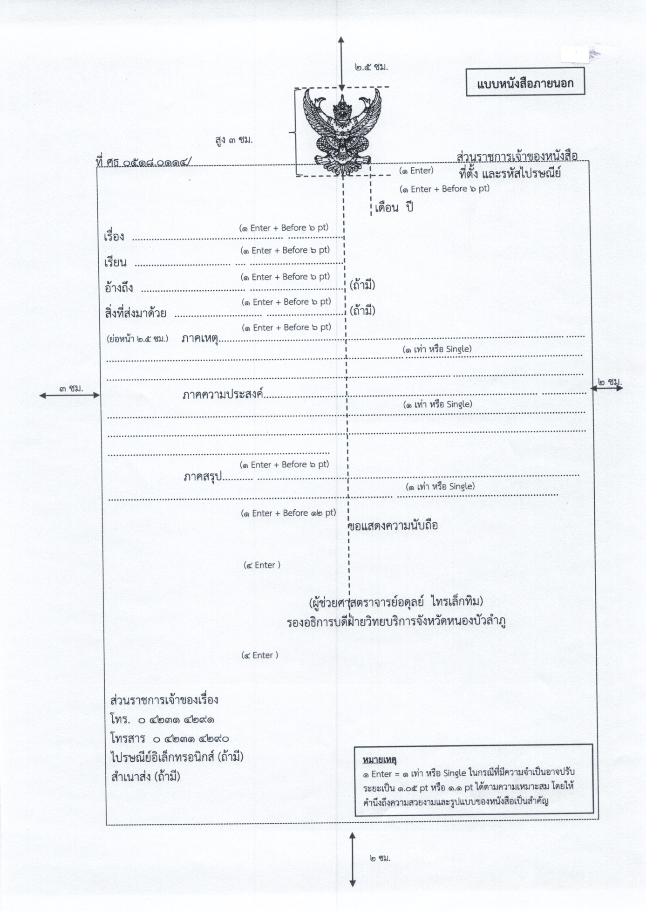

คําแนะนําประกอบการพิมพ์หนังสือภายนอก

๑. การตั้งคาในโปรแกรมการพิมพ์
๑.๑ การตั้งระยะขอบหน้ากระดาษ
- ขอบซ้าย ๓ เซนติเมตร ขอบขวา ๒ เซนติเมตร
- ขอบบน ๒.๕ เซนติเมตร ขอบล่างประมาณ ๒ เซนติเมตร
๑.๒ การตั้งระยะบรรทัด ให้ใช้ค่าระยะบรรทัดปกติคือ ๑ เท่า หรือ Single
๑.๓ การกั้นค่าไม้บรรทัดระยะการพิมพ์ อยู่ระหว่าง ๐ – ๑๖ เซนติเมตร

๒. ขนาดตราครุฑ
๒.๑ ตราครุฑสูง ๓ เซนติเมตร
๒.๒ การวางตราครุฑ ให้วางห่างจากขอบกระดาษบนประมาณ ๒.๕ เซนติเมตร (ชิดขอบบน)

๓. การพิมพ์
๓.๑ ใช้รูปแบบตัวพิมพ์ไทยสารบรรณ (ฟอนต์ TH Sarabun PSK) ขนาด ๑๖ พอยท์
๓.๒ การพิมพ์ “ที่” และ “ส่วนราชการเจ้าของหนังสือ” ให้พิมพ์ตรงกับแนวเท้าของตราครุฑ
๓.๓ การพิมพ์ชื่อเดือน ให้ตัวอักษรตัวแรกอยู่ตรงกับแนวเท้าขวาของตราครุฑ
๓.๔ การพิมพ์เรื่อง คําขึ้นต้น อ้างถึง สิ่งที่ส่งมาด้วย ให้มีระยะบรรทัดระหว่างกันเท่ากับ ระยะบรรทัดปกติและเพิ่มค่าก่อนหน้าอีก ๖ พอยท์ (1 Enter + Before 6 pt)
๓.๕ การย่อหน้าข้อความภาคเหตุ ภาคความประสงค์ และภาคสรุป ให้มีระยะย่อหน้า ตามค่าไม้บรรทัดระยะการพิมพ์เท่ากับ ๒.๕ เซนติเมตร
๓.๖ การพิมพ์คําลงท้าย ให้พิมพ์ตัวอักษรตัวแรกอยู่ตรงกับแนวกึ่งกลางของตราครุฑ และ ห่างจากบรรทัดสุดท้ายของภาคสรุปเท่ากับระยะบรรทัดปกติและเพิ่มค่าก่อนหน้าอีก ๑๒ พอยท์ (1 Enter + Before 12 pt)
๓.๗ การพิมพ์ยศของผู้ลงชื่อ ให้อยู่หน้าแนวกึ่งกลางของตราครุฑ กับให้เว้นบรรทัดการพิมพ์ ๒ บรรทัดปกติและเพิ่มค่าก่อนหน้าอีก ๖ พอยท์ (2 Enter + Before 6 pt) จากคําลงท้าย
๓.๘ การพิมพ์ชื่อเต็มของเจ้าของหนังสือ (ชื่อ สกุล) และตําแหน่ง ให้ถือคําลงท้ายเป็นหลัก โดยให้อยู่กึ่งกลางซึ่งกันและกัน ในกรณีที่ต้องพิมพ์ตําแหน่ง ๒ บรรทัด ระหว่างบรรทัดให้ใช้ระยะ 1 Enter
๓.๙ ระยะระหว่างตําแหน่งกับส่วนราชการเจ้าของเรื่อง ให้พิจารณาตามความเหมาะสมของพื้นที่ที่เหลืออยู่ในหน้ากระดาษนั้น โดยสามารถเลือกใช้ระยะบรรทัด 1 Enter หรือ 1 Enter + Before 6 pt หรือ 2 Enter ได้ตามความเหมาะสม

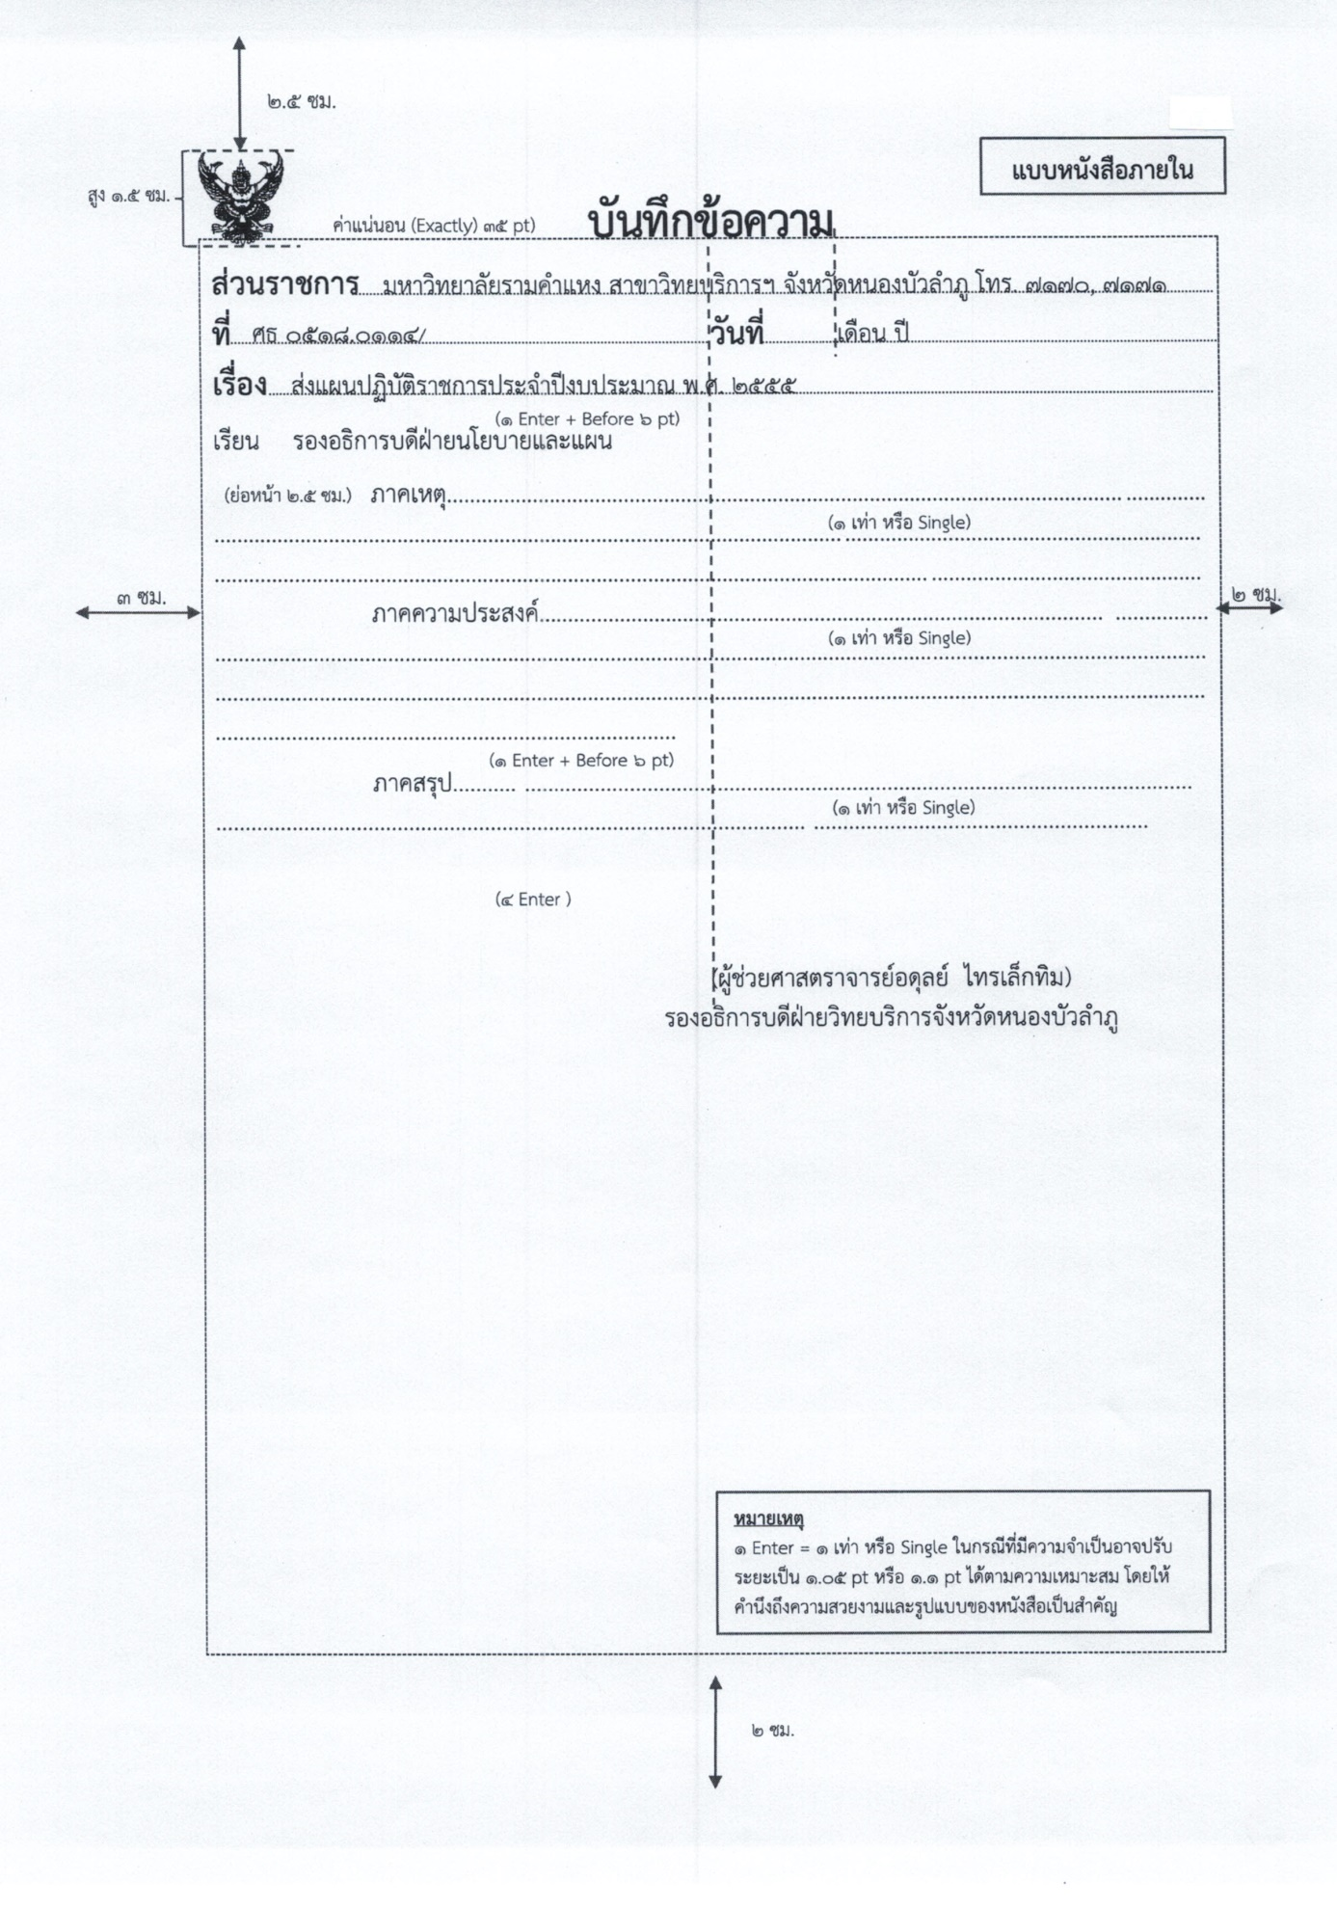

คําแนะนําประกอบการพิมพ์หนังสือภายใน (แบบใช้กระดาษบันทึกข้อความ)

๑. การตั้งค่าในโปรแกรมการพิมพ์
๑.๑ การตั้งระยะขอบหน้ากระดาษ - ขอบซ้าย ๓ เซนติเมตร ขอบขวา ๒ เซนติเมตร - ขอบบน ๒.๕ เซนติเมตร ขอบล่างประมาณ ๒ เซนติเมตร
๑.๒ การตั้งระยะบรรทัด ให้ใช้ค่าระยะบรรทัดปกติคือ ๑ เท่า หรือ Single
๑.๓ การกั้นค่าไม้บรรทัดระยะการพิมพ์ อยู่ระหว่าง ๐ – ๑๖ เซนติเมตร
๒. ขนาดตราครุฑ
๒.๑ ตราครุฑสูง ๑.๕ เซนติเมตร
๒.๒ การวางตราครุฑ ให้วางห่างจากขอบกระดาษบนประมาณ ๒.๕ เซนติเมตร (ชิดขอบบน ด้านซ้าย)
๓. การพิมพ์
๓.๑ ใช้รูปแบบตัวพิมพ์ไทยสารบรรณ (ฟอนต์ TH Sarabun PSK) ขนาด ๑๖ พอยท์
๓.๒ การพิมพ์ส่วนหัวของแบบบันทึกข้อความ
๓.๒.๑ คำว่า “บันทึกข้อความ” พิมพ์ด้วยอักษรตัวหนาขนาด ๒๙ พอยท์และปรับค่าระยะบรรทัดจาก ๑ เท่าเป็นค่าแน่นอน (Exactly) ๓๕ พอยท์
๓.๒.๒ คำว่า “ส่วนราชการ วันที่เรื่อง” พิมพ์ด้วยอักษรตัวหนาขนาด ๒๐ พอยท์
๓.๒.๓ การพิมพ์คำว่า “วันที่” ่ ให้พิมพ์ตรงกับตัวอักษร “ข” และให้พิมพ์ตัวอักษร ตัวแรกของชื่อเดือน ตรงกับแนวหลังของตัวอักษร “ม” ของคำว่า “บันทึกข้อความ” (ดูแบบฟอร์มประกอบ)
๓.๒.๔ ใช้จุดไข่ปลาแสดงเส้นบรรทัดที่เป็นช่องว่างหลังคำส่วนราชการ ที่ วันที่และ เรื่อง
๓.๓ การพิมพ์คำขึ้นต้น ให้มีระยะบรรทัดห่างจากเรื่องเท่ากับระยะบรรทัดปกติและเพิ่มค่า ก่อนหน้าอีก ๖ พอยท์ (1 Enter + Before 6 pt)
๓.๔ การย่อหน้าข้อความ ให้มีระยะย่อหน้าตามค่าไม้บรรทัดระยะการพิมพ์เท่ากับ ๒.๕ เซนติเมตร
๓.๕ การพิมพ์ยศของผู้ลงชื่อ ให้พิมพ์อักษรตัวแรกอยู่ในแนวกึ่งกลางกระดาษ และให้เว้น ระยะบรรทัดการพิมพ์ ๒ บรรทัดปกติ (2 Enter) จากบรรทัดสุดท้ายของข้อความ และให้พิมพ์ ร.น. ไว้ท้าย ลายมือชื่อด้วย (เนื่องจากผู้ลงชื่อเป็นนายทหารเรือชั้นสัญญาบัตร)
๓.๖ การพิมพ์ชื่อเต็มในวงเล็บ (ชื่อ สกุล) และการพิมพ์ตำแหน่ง ให้พิมพ์อยู่กึ่งกลางซึ่งกัน และกันในกรณีที่ต้องพิมพ์ตำแหน่ง ๒ บรรทัด ระหว่างบรรทัดให้ใช้ระยะ 1 Enter

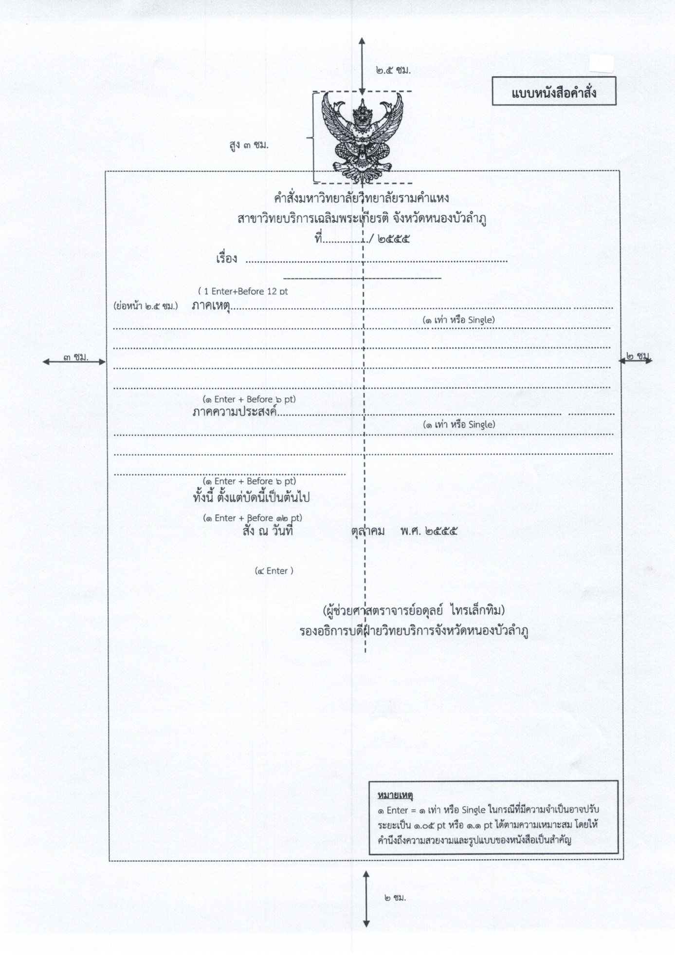

คําแนะนําประกอบการพิมพ์คําสั่ง

๑. การตั้งค่าในโปรแกรมการพิมพ์
๑.๑ การตั้งระยะขอบหน้ากระดาษ - ขอบซ้าย ๓ เซนติเมตร ขอบขวา ๒ เซนติเมตร - ขอบบน ๒.๕ เซนติเมตร ขอบล่างประมาณ ๒ เซนติเมตร
๑.๒ การตั้งระยะบรรทัด ให้ใช้ค่าระยะบรรทัดปกติคือ ๑ เท่า หรือ Single
๑.๓ การกั้นค่าไม้บรรทัดระยะการพิมพ์ อยู่ระหว่าง ๐ – ๑๖ เซนติเมตร
๒. ขนาดตราครุฑ
๒.๑ ตราครุฑสูง ๓ เซนติเมตร
๒.๒ การวางตราครุฑ ให้วางห่างจากขอบกระดาษบนประมาณ ๒.๕ เซนติเมตร (ชิดขอบบน)
๓. การพิมพ์
๓.๑ ใช้รูปแบบตัวพิมพ์ไทยสารบรรณ (ฟอนต์ TH Sarabun PSK) ขนาด ๑๖ พอยท์
๓.๒ การย่อหน้าข้อความในระเบียบ ให้มีระยะย่อหน้าตามค่าไม้บรรทัดระยะการพิมพ์ เท่ากับ ๒.๕ เซนติเมตร
๓.๓ การพิมพ์ข้อความ “สั่ง ณ วันที่ เดือน พ.ศ. ....” ให้มีระยะย่อหน้าตามค่าไม้บรรทัด ระยะการพิมพ์เท่ากับ ๕ เซนติเมตร (เพิ่มระยะจากย่อหน้าข้อความ ๑ เท่า)
๓.๔ การพิมพ์ยศของผู้ลงชื่อ ให้พิมพ์อักษรตัวแรกอยู่ในแนวกึ่งกลางของตราครุฑ โดย ให้เว้นบรรทัดการพิมพ์ ๒ บรรทัดปกติและเพิ่มค่าก่อนหน้าอีก ๖ พอยท์ ( 2 Enter + Before 6 pt) จาก สั่ง ณ วันที่
๓.๕ การพิมพ์ชื่อเต็ม (ชื่อ สกุล) และตำแหน่ง ให้อยู่กึ่งกลางซึ่งกันและกัน ในกรณีที่ต้อง พิมพ์ตำแหน่ง ๒ บรรทัด ระหว่างบรรทัดให้ใช้ระยะ 1 Enter
๓.๖ กรณีรับคำสั่ง
๓.๖.๑ พิมพ์คำว่า “รับคำสั่ง ......” โดยให้อยู่กึ่งกลางซึ่งกันและกันกับการพิมพ์ชื่อเต็ม (ชื่อ สกุล) และตำแหน่ง และเว้นบรรทัดการพิมพ์ ๑ บรรทัดปกติและเพิ่มค่าก่อนหน้าอีก ๖ พอยท์ (1 Enter + Before 6 pt) จาก สั่ง ณ วันที่
๓.๖.๒ พิมพ์ยศของผู้ลงชื่อ ให้พิมพ์อักษรตัวแรกอยู่ในแนวกึ่งกลางของตราครุฑ โดย ให้เว้นบรรทัดการพิมพ์ ๒ บรรทัดปกติและเพิ่มค่าก่อนหน้าอีก ๖ พอยท์ (2 Enter + Before 6 pt) จาก รับคำสั่ง ....

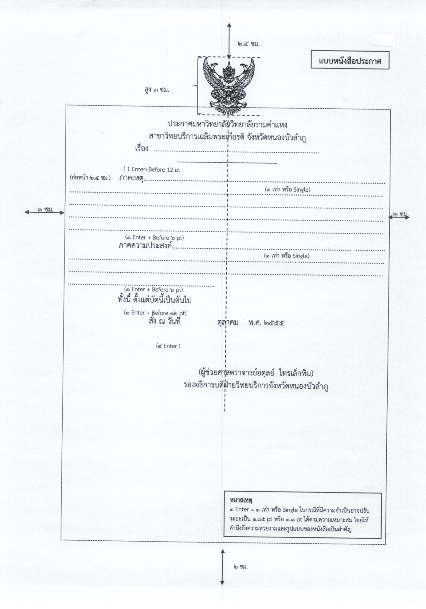

คําแนะนําประกอบการพิมพ์ระเบียบ และประกาศ

๑. การตั้งค่าในโปรแกรมการพิมพ์
๑.๑ การตั้งระยะขอบหน้ากระดาษ - ขอบซ้าย ๓ เซนติเมตร ขอบขวา ๒ เซนติเมตร - ขอบบน ๒.๕ เซนติเมตร ขอบล่างประมาณ ๒ เซนติเมตร
๑.๒ การตั้งระยะบรรทัด ให้ใช้ค่าระยะบรรทัดปกติคือ ๑ เท่า หรือ Single
๑.๓ การกั้นค่าไม้บรรทัดระยะการพิมพ์ อยู่ระหว่าง ๐ – ๑๖ เซนติเมตร
๒. ขนาดตราครุฑ
๒.๑ ตราครุฑสูง ๓ เซนติเมตร
๒.๒ การวางตราครุฑ ให้วางห่างจากขอบกระดาษบนประมาณ ๒.๕ เซนติเมตร (ชิดขอบบน)
๓. การพิมพ์
๓.๑ ใช้รูปแบบตัวพิมพ์ไทยสารบรรณ (ฟอนต์ TH Sarabun PSK) ขนาด ๑๖ พอยท์
๓.๒ การย่อหน้าข้อความ ให้มีระยะย่อหน้าตามค่าไม้บรรทัดระยะการพิมพ์เท่ากับ ๒.๕ เซนติเมตร
๓.๓ การพิมพ์ข้อความ “ประกาศ ณ วันที่ เดือน พ.ศ. ....” ให้มีระยะย่อหน้าตามค่า ไม้บรรทัดระยะการพิมพ์เท่ากับ ๕ เซนติเมตร (เพิ่มระยะจากย่อหน้าข้อความ ๑ เท่า)
๓.๔ การพิมพ์ยศของผู้ลงชื่อ ให้พิมพ์อักษรตัวแรกอยู่ในแนวกึ่งกลางของตราครุฑ โดย ให้เว้นบรรทัดการพิมพ์ ๒ บรรทัดปกติและเพิ่มค่าก่อนหน้าอีก ๖ พอยท์ (2 Enter + Before 6 pt) จาก ประกาศ ณ วันที่
๓.๕ การพิมพ์ชื่อเต็ม (ชื่อ สกุล) และตำแหน่ง ให้อยู่กึ่งกลางซึ่งกันและกัน ในกรณีที่ต้อง พิมพ์ตำแหน่ง ๒ บรรทัด ระหว่างบรรทัดให้ใช้ระยะ 1 Enter

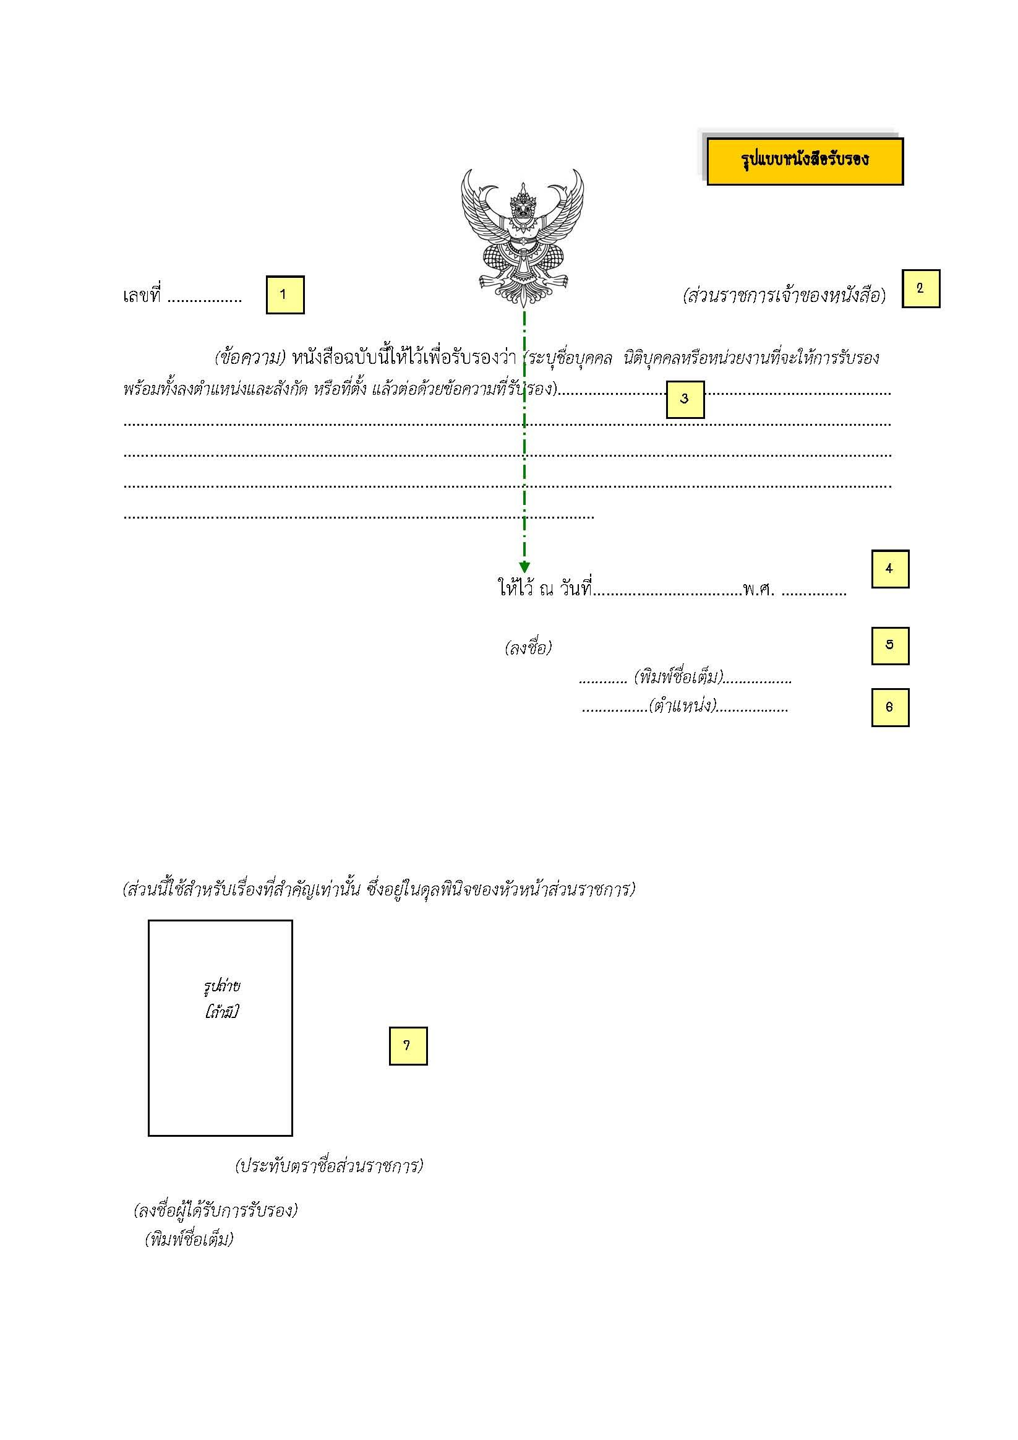

คําแนะนําประกอบการพิมพ์หนังสือรับรอง

๑. การตั้งค่าในโปรแกรมการพิมพ์
๑.๑ การตั้งระยะขอบหน้ากระดาษ - ขอบซ้าย ๓ เซนติเมตร ขอบขวา ๒ เซนติเมตร - ขอบบน ๒.๕ เซนติเมตร ขอบล่างประมาณ ๒ เซนติเมตร
๑.๒ การตั้งระยะบรรทัด ให้ใช้ค่าระยะบรรทัดปกติคือ ๑ เท่า หรือ Single
๑.๓ การกั้นค่าไม้บรรทัดระยะการพิมพ์ อยู่ระหว่าง ๐ – ๑๖ เซนติเมตร
๒. ขนาดตราครุฑ
๒.๑ ตราครุฑสูง ๓ เซนติเมตร
๒.๒ การวางตราครุฑ ให้วางห่างจากขอบกระดาษบนประมาณ ๒.๕ เซนติเมตร (ชิดขอบบน)
๓. การพิมพ์
๓.๑ ใช้รูปแบบตัวพิมพ์ไทยสารบรรณ (ฟอนต์ TH Sarabun PSK) ขนาด ๑๖ พอยท์
๓.๒ การย่อหน้าข้อความ ให้มีระยะย่อหน้าตามค่าไม้บรรทัดระยะการพิมพ์เท่ากับ ๒.๕ เซนติเมตร
๓.๓ การพิมพ์ข้อความ “ให้ไว้ ณ วันที่ เดือน พ.ศ. ....” ให้มีระยะย่อหน้าตามค่าไม้บรรทัด ระยะการพิมพ์เท่ากับ ๕ เซนติเมตร (เพิ่มระยะจากย่อหน้าข้อความ ๑ เท่า)
๓.๔ การพิมพ์ยศของผู้ลงชื่อ ให้พิมพ์อักษรตัวแรกอยู่ในแนวกึ่งกลางของตราครุฑ โดย ให้เว้นบรรทัดการพิมพ์ ๒ บรรทัดปกติและเพิ่มค่าก่อนหน้าอีก ๖ พอยท์ (2 Enter + Before 6 pt) จาก ให้ไว้ ณ วันที่
๓.๕ การพิมพ์ชื่อเต็ม (ชื่อ สกุล) และตําแหน่ง ให้อยู่กึ่งกลางซึ่งกันและกัน ในกรณีที่ต้อง พิมพ์ตำแหน่ง ๒ บรรทัด ระหว่างบรรทัดให้ใช้ระยะ 1 Enter

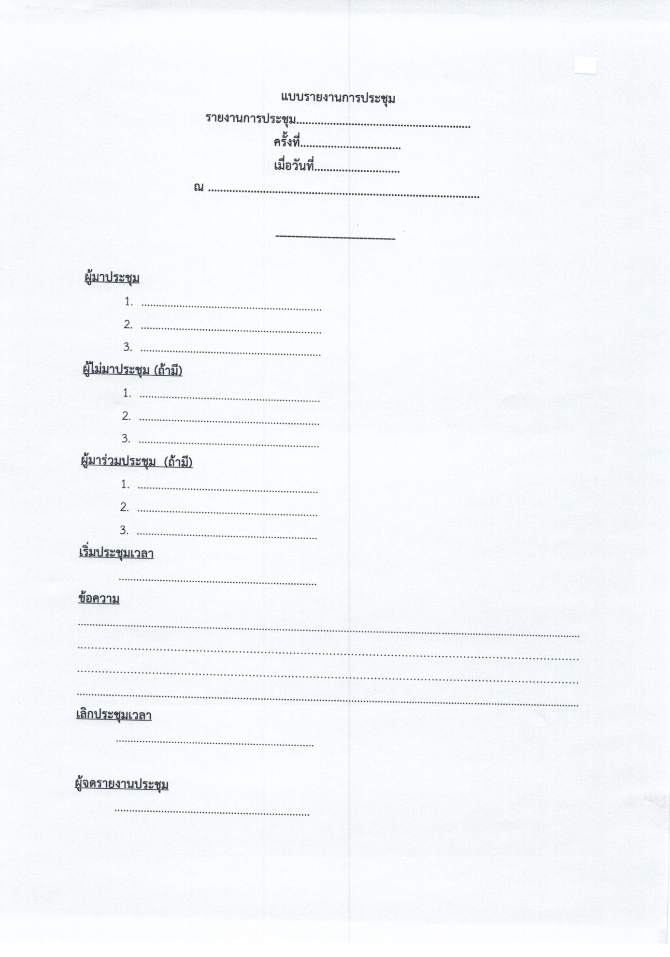

คําแนะนําประกอบการพิมพ์รายงานการประชุม

๑. การตั้งค่าในโปรแกรมการพิมพ์
๑.๑ การตั้งระยะขอบหน้ากระดาษ - ขอบซ้าย ๓ เซนติเมตร ขอบขวา ๒ เซนติเมตร - ขอบบน ๒.๕ เซนติเมตร ขอบล่างประมาณ ๒ เซนติเมตร
๑.๒ การตั้งระยะบรรทัด ให้ใช้ค่าระยะบรรทัดปกติคือ ๑ เท่า หรือ Single
๑.๓ การกั้นค่าไม้บรรทัดระยะการพิมพ์ อยู่ระหว่าง ๐ – ๑๖ เซนติเมตร

๒. การพิมพ์
๒.๑ ใช้รูปแบบตัวพิมพ์ไทยสารบรรณ (ฟอนต์ TH Sarabun PSK) ขนาด ๑๖ พอยท์
๒.๒ การย่อหน้า ให้มีระยะย่อหน้าตามค่าไม้บรรทัดระยะการพิมพ์เท่ากับ ๒.๕ เซนติเมตร
๒.๓ การพิมพ์ยศของผู้จดรายงานการประชุม ให้อยู่หลังแนวกึ่งกลางของกระดาษ กับให้เว้น บรรทัดการพิมพ์๒ บรรทัดปกติ (2 Enter ) จากข้อความสุดท้าย
๒.๔ การพิมพ์ชื่อเต็ม (ชื่อ สกุล) และผู้จดรายงานการประชุม ให้อยู่กึ่งกลางซึ่งกันและกัน

อ้างอิง
1. ระเบียบสํานักนายกรัฐมนตรี ว่าด้วยงานสารบรรณ พ.ศ. ๒๕๒๖
2. ระเบียบสํานักนายกรัฐมนตรี ว่าด้วยงานสารบรรณ พ.ศ. ๒๕๒๖ และที่แก้ไขเพิ่มเติม (ฉบับที ๒) พ.ศ.๒๕๔๘

